TRƯỜNG ĐẠI HỌC CÔNG NGHIỆP HÀ NỘI


BÀI TẬP LỚN
PHẦN MỀM MÃ NGUỒN MỞ

Tên đề tài: TÌM HIỂU PHÁT TRIỂN ỨNG DỤNG VỚI NODEJS

Giáo viên hướng dẫn : Th.s Vũ Thị Dương
Lớp : ĐH – CNTT1 – K10
Nhóm : 4
Sinh viên thực hiện :

Mã sinh viên | Họ tên | Điểm
1041260109 | Nguyễn Thị Hạnh
1041260194 | Nguyễn Thị Sim

(Tài liệu lưu hành nội bộ)

Hà Nội 12/2018

LỜI NÓI ĐẦU

Công nghệ web thời sơ khai có một nhược điểm hiển thị dữ liệu không nhất quán, tức là sẽ có trường hợp 2 trình duyệt cùng trỏ đến một địa chỉ URL nhưng nội dung trả về lại khác nhau. Ví dụ như có 2 người cùng truy cập một trang wiki, sau đó một trong hai người chỉnh sửa lại trang này, thì sau khi người chỉnh sửa xong bấm lưu trang, chỉ có người đó mới thấy được sự thay đổi, người kia nếu muốn thấy sự thay đổi ngay lúc đó thì phải refresh lại trang đó mới thấy được. Với sự phát triển của công nghệ web ngày nay thì chúng ta đã có thể làm cho web thực hiện các công việc theo thời gian thực (real-time), tức là khi trang web của trình duyệt bên này có sự thay đổi thì lập tức trình duyệt bên kia bằng cách nào có cũng sẽ tự cập nhật thay đổi đó luôn. Ví dụ điển hình nhất là Facebook, mỗi khi có người bấm “like” hoặc bình luận là ngay lập tức bạn sẽ thấy ngay, hoặc chí ít là sẽ có thông báo đến cho bạn.
Từ việc nghiên cứu về Nodejs em đã thử nghiệm công việc theo thời gian thực (real time) của Nodejs thông qua web xem video & tin tức. Tuy đã có gắng hết sức nhưng do chưa có nhiều kinh nghiệm trong việc hoàn thiện một dự án lớn nên không tránh khỏi những sai sót. Em rất mong nhận được sự thông cảm của cô và rất mong nhận được những góp ý của cô để em có thêm nhiều kinh nghiệm cho công việc sau này.
Em xin chân thành cảm ơn!
Hà Nội, ngày 29 tháng 11 năm 2018
Sinh viên thực hiện
Nhóm 4

MỤC LỤC
Chương 1. Thực trạng sử dụng phần mềm mã nguồn mở ở Việt Nam và trên Thế giới 4
1.1 Phần mềm mã nguồn mở 4
1.1.1 Khái niệm 4
1.1.2 Đặc điểm 4
1.1.3 So sánh phần mềm nguồn mở và phần mềm nguồn đóng 5
1.1.4 Ưu điểm 6
1.1.5 Nhược điểm 8
1.2 Thực trạng sử dụng phần mềm mã nguồn mở 9
1.2.1 Trên Thế giới 9
1.2.2 Tại Việt Nam 10
Chương 2. Tìm hiểu phát triển ứng dụng với Nodejs 15
2.1 Công nghệ Nodejs. 15
2.1.1 Khái niệm 15
2.1.2 Đặc điểm của Nodejs 15
2.1.3 Cơ chế làm việc 16
2.1.4 Ưu và nhược điểm 17
2.1.5 Nodejs với các lĩnh vực khác 18
2.2 Bài toán minh họa. 22
2.2.1 Website xem video & news 22
2.2.2 Phân tích thiết kế ứng dụng 23
2.2.3 Thiết kế cơ sở dữ liệu 27
Chương 3. Bài toán áp dụng 29
3.1 Thực hiện bài toán 29
3.1.1 Nguyễn Thị Hạnh – Cài đặt và sử dụng Nodejs 29
3.1.2 Nguyễn Thị Sim – Xây dựng sản phẩm 32
3.2 Kết luận 36
3.2.1 Phần lý thuyết 36
3.2.2 Phần thực hành 36
Tài liệu tham khảo 39

Thực trạng sử dụng phần mềm mã nguồn mở ở Việt Nam và trên Thế giới

Phần mềm mã nguồn mở

Khái niệm
Phần mềm nguồn mở là phần mềm với mã nguồn được công bố và sử dụng một giấy phép nguồn mở. Giấy phép này cho phép bất cứ ai có cũng có thể nghiên cứu, thay đổi và cải tiến phần mềm, và phân phối phần mềm ở dạng chưa thay đổi hoặc đã thay đổi.
Phần mềm nguồn mở/tự do (gọi tắt là FOSS) đã trở thành một hiện tượng toàn cầu, đi từ vị trí tương đối mờ nhạt lên thành một trào lưu thời thượng trong vòng có vài năm. Tuy nhiên, vẫn chưa có nhiều người hiểu một cách thấu đáo những yếu tố gì thật sự tạo nên FOSS và sự bùng nổ của khái niệm này. Để có thể lý giải hiện tượng trên một cách toàn diện, chúng ta thử xem xét tư tưởng học thuyết và các phương pháp phát triển làm nền tảng cho FOSS.

Đặc điểm
Mô hình xây dựng phần mềm nguồn mở là một mô hình độc đáo và nó được hiện thực hoá chỉ với sự ra đời của Internet và sự bùng nổ thông tin do Internet mang lại. Phép so sánh nhà thờ và chợ trời thường được dùng để đối lập mô hình phát triển phần mềm nguồn mở với các phương thức làm phần mềm truyền thống. Vậy phần mềm nguồn mở có những đặc điểm nổi bật sau :
- Tính miễn phí (Free), phần mềm mã nguồn mở có thể download miễn phí trực tiếp từ internet và sử dụng.
- Tính mở (Open), có mã nguồn (source code) đi kèm người dùng có thể chỉnh sửa phần mềm cho phù hợp nhu cầu.
- Tính cộng đồng, sản phẩm mã nguồn mở có tính cộng đồng cao, phần mềm nguồn mở được xây dụng không chỉ một nhóm người của một công ty nào đó mà còn được xây dựng bởi cộng đồng người trên toàn thế giới.
Từ những đặc điểm này của phần mềm nguồn mở mà ta có thể thấy được các tính ưu việt qua các khía cạnh sau :
- Giảm sự trùng lặp nguồn lực bằng cách công bố sớm phần mềm và trao cho người sử dụng quyền chỉnh sửa cũng như lưu hành mã nguồn, các nhà lập trình FOSS sẽ được sử dụng kết quả làm việc của đồng sự. Tính kinh tế của quy mô trở nên rất lớn. Thay vì việc năm nhà lập trình ở mỗi trong số 10 công ty cùng viết một ứng dụng mạng, triển vọng là sẽ kết hợp được công sức của cả 50 người. Việc giảm sự trùng lặp trong phân bổ nguồn lực cho phép quá trình xây dựng một phần mềm đạt tới quy mô đại chúng chưa từng có trong lịch sử, liên kết hàng ngàn nhà lập trình trên toàn thế giới.
- Tiếp thu kế thừa với việc có sẵn mã nguồn để xây tiếp lên trên, thời gian xây sẽ giảm đi đáng kể. Nhiều dự án phần mềm nguồn mở dựa trên các phần mềm là kết quả của những dự án khác để cung cấp những chức năng cần thiết. Ví dụ, thay vì viết mã bảo mật riêng cho mình, dự án máy chủ Apache đã sử dụng lại chương trình của dự án OpenSSL, do đó mà tiết kiệm được hàng ngàn giờ viết mã hoá và thử nghiệm. Ngay cả trong trường hợp mã nguồn không thể tích hợp trực tiếp, thì việc có sẵn các mã nguồn tự do cũng cho phép nhà lập trình nghiên cứu cách thức những dự án khác giải quyết một vấn đề phát sinh tương tự.
- Quản lý chất lượng tốt hơn vì đối với các phần mềm nguồn mở thì có đủ một lực lượng những nhà lập trình giỏi tham gia sử dụng và kiểm tra mã nguồn, nên các lỗi chương trình sẽ được phát hiện và sửa nhanh hơn. Các ứng dụng đóng cũng nhận báo lỗi, nhưng do người sử dụng không có quyền tiếp cận mã nguồn, họ chỉ có thể báo các triệu chứng lỗi chứ không thể chỉ ra nguồn gốc. Các nhà lập trình phần mềm nguồn mở đã kết luận rằng khi người sử dụng có quyền tiếp cận mã nguồn thì họ không những thông báo các trục trặc mà còn chỉ ra đích xác nguyên do, và trong một số trường hợp, cung cấp luôn giải pháp. Điều này giúp giảm đáng kể thời gian lập trình và kiểm tra chất lượng.
- Giảm chi phí duy trì, việc duy trì mọi phần mềm đều đòi hỏi một chi phí bằng hoặc lớn hơn chi phí lập trình ban đầu. Khi một tổ chức tự bỏ tiền ra nuôi phần mềm, việc này có thể trở nên gánh nặng chi phí cực lớn. Tuy nhiên, với mô hình phát triển phần mềm nguồn mở, phí duy trì sẽ được san đều ra cho hàng ngàn người sử dụng tiềm năng, làm giảm chi phí của từng tổ chức riêng lẻ. Tương tự, việc nâng cấp sẽ được thực hiện bởi một tổ chức/cá nhân có chuyên môn sâu nhất về vấn đề này, dẫn tới việc sử dụng hiệu quả hơn nguồn lực.

So sánh phần mềm nguồn mở và phần mềm nguồn đóng
So sánh phần mềm nguồn mở với phần mềm nguồn đóng để tìm hiểu tại sao sử dụng phần mềm mã nguồn mở đang là xu thế hiện nay.
- Phần mềm nguồn mở là phần mềm với mã nguồn được công bố và sử dụng một giấy phép nguồn mở. Giấy phép này cho phép bất cứ ai cũng có thể nghiên cứu, thay đổi và cải tiến phần mềm, và phân phối phần mềm ở dạng chưa thay đổi hoặc đã thay đổi. Phần mềm nguồn mở có mô hình phát triển là mã nguồn được phát triển qua Internet mà ai cũng nhìn thấy được, cá nhân và tập thể các lập trình viên có thể đóng góp mã lệnh, thường dựa vào việc cung cấp các dịch vụ xung quanh sản phẩm phần mềm của chung cộng đồng cùng phát triển. Phần mềm nguồn mở trao cho người sử dụng 4 quyền tự do cơ bản là sử dụng, phân phối, sửa đổi và phân phối lại bản đã có sửa đổi.
- Phần mềm nguồn đóng là phần mềm mà mã nguồn không được công bố. Muốn sử dụng phần mềm nguồn đóng chỉ có một cách duy nhất là mua lại bản quyền sử dụng từ các nhà phân phối chính thức của hãng. Các hình thức tự do sao chép và sử dụng phần mềm nguồn đóng bị xem như là không hợp pháp.
Với đầy đủ những tính năng cần thiết, phần mềm mã nguồn mở cung cấp cho bạn giải pháp thay thế những phần mềm đắt tiền, và quan trọng là.... Sau đây là so sánh nho nhỏ giữa phần mềm nguồn đóng Microsoft Office và phần mềm nguồn mở Open Office.
- Giống nhau: Đều là một bộ ứng dụng văn phòng nguồn mở. Có những ứng dụng chính có chức năng tương tự nhau như Writer (soạn thảo văn bản – tương tự Microsoft Word), Calc (bảng tính, tương tự Excel), Impress (tương tự PowerPoint), Math (soạn thảo các công thức toán học, tương tự MS Equation Editor).

- Khác nhau:
- Thứ nhất: Microsoft Office người dùng phải mua bản quyền, chỉ được sử dụng và không được phép chỉnh sửa mã nguồn của sản phẩm. Còn Open Office hoàn toàn miễn phí và cho phép bạn tự do nghiên cứu, điều chỉnh và phát triển tiếp, phiên bản có phiên bản Tiếng Việt.
- Thứ hai: Sản phẩm đóng gói của Microsoft vẫn có nhiều đặc tính ư việt hơn và hoàn thiện hơn so với Open Office như: cập nhập văn phòng của Microsoft thường xuyên hơn Open Office. Microsoft có nhiều hỗ trợ trong văn phòng nhiều hơn Open Office.
- Thứ ba: yêu cầu về phần cứng, Open Office chỉ cần chạy trên cấu hình Pentium 166 MHz processor với 128 MB of RAM còn Microsoft Office cấu hình tối thiểu cho nó là Pentium 450 MHz với 256 MB of RAM.
- Thứ tư: Khả năng tương thích, OpenOffice hỗ trợ các định dạng tập tin giống như các chương trình thông dụng như Word và Excel. Những ai từng sử dụng sản phẩm của Microsoft sẽ rất hài lòng khi biết rằng các tập tin Office có thể sử dụng trong OpenOffice.
- Thứ năm: Chức năng phù hợp với hầu hết những nhu cầu sử dụng cơ bản, OpenOffice có thể đáp ứng. Phù hợp cho phép bạn tạo ra các biểu đồ cơ bản và tính toán độc lập trong từng ô giống như Excel. Các tính năng hữu ích nhất từ ​​Microsoft Word đều có trong Writer, bao gồm cả tùy chọn kiểm tra chính tả và tùy chọn định dạng văn bản.
- Với mục đích sử dụng cá nhân hoặc gia đình, OpenOffice cung cấp cho bạn đầy đủ phương tiện để viết thư, soạn tài liệu, vẽ biểu đồ, tạo slideshow và thiết kế những website đơn giản. Có giao diện và hoạt động tương đối giống Microsoft Office và vì phần mềm này miễn phí nên sẽ tiết kiệm được khoảng 300$ cho bản MS Office 2007 Basic.
Vậy việc sử dụng bộ phần mềm nguồn mở cho công việc với các tính năng đủ dùng mà không mất phí tốt hơn so với bộ phần mềm nguồn đóng mất phí cho thiết bị của bạn.

Ưu điểm
Bên cạnh yếu tố chi phí thấp, còn nhiều lý do khác khiến các tổ chức nhà nước và tư nhân ngày càng ứng dụng Phần mềm nguồn mở một cách sâu rộng. Những lý do này bao gồm: phần mềm nguồn mở ưu việt hơn về độ an toàn, các phần mềm nguồn mở có tính ổn định/đáng tin cậy hơn, các phần mềm nguồn mở có các chuẩn mở, việc sử dụng phần mềm nguồn mở sẽ giảm phụ thuộc vào nhập khẩu, phát triển năng lực của ngành công nghiệp phần mềm địa phương, vấn đề vi phạm bản quyền, quyền sở hữu trí tuệ, và tính tuân thủ WTO và bản địa hoá.

Phần mềm nguồn mở ưu việt hơn về độ an toàn
Phần mềm nguồn mở ưu việt hơn về độ an toàn bởi vì mã nguồn được phổ biến rộng rãi cho nên việc mã nguồn được phổ biến rộng rãi khiến người lập trình và người sử dụng dễ phát hiện và khắc phục các lỗ hổng an toàn trước khi chúng bị lợi dụng. Đa phần những lỗi hệ thống của phần mềm nguồn mở nêu trong Bugtraq là những lỗi được phát hiện trong quá trình rà soát định kỳ và được sửa trước khi gây ra bất kỳ thiệt hại nào. Các hệ thống phần mềm nguồn mở thường có quy trình rà soát chủ động chứ không phải rà soát đối phó. Phần mềm nguồn mở ưu tiên về tính an toàn đặt trên tiêu chí tiện dụng có thể nói phần mềm nguồn mở được dùng để điều hành một phần lớn mạng Internet và do đó nhấn mạnh nhiều đến tính bền vững và chức năng vận hành thay vì tính dễ sử dụng. Trước khi thêm bất cứ tính năng nào vào một ứng dụng phần mềm nguồn mở, bao giờ người ta cũng cân nhắc đến khía cạnh an toàn và tính năng đó sẽ chỉ được đưa vào nếu không làm yếu đi tính an toàn của hệ thống. Các hệ thống phần mềm nguồn mở chủ yếu dựa trên mô hình của Unix: nhiều người sử dụng, thuận tiện cho kết nối mạng. Do đó, chúng được thiết kế với một cấu trúc an toàn bảo mật cao. Điều này là đặc biệt quan trọng khi có nhiều người cùng chia sẻ quyền sử dụng một máy chủ cấu hình mạnh, bởi vì nếu hệ thống có độ an toàn thấp, một người sử dụng bất kỳ có thể đột nhập vào máy chủ, ăn trộm dữ liệu cá nhân của người khác hoặc làm cho mọi người không tiếp cận được với các dịch vụ do hệ thống cung cấp. Kết quả của mô hình thiết kế này là chỉ có rất ít vụ tấn công được thực hiện thành công với các phần mềm nguồn mở.

Các phần mềm nguồn mở có tính ổn định/đáng tin cậy hơn
Ví dụ điển hình là năm 1999, Zdnet tiến hành một cuộc thử nghiệm kéo dài 10 tháng về tính ổn định hệ thống của các hệ điều hành Red Hat Linux, Caldera Systems Open Linux và Microsoft Windows NT Server 4.0 với Service Pack 3. Ba hệ điều hành được cài đặt trên những phần cứng giống hệt nhau và thực hiện các chức năng như nhau là in, phục vụ nối mạng và quản lý file. Kết quả là Windows NT cứ 6 tuần lại sập một lần trong khi cả hai hệ điều hành Linux đều không crash lần nào trong suốt thời gian 10 tháng thử nghiệm.

Các phần mềm nguồn mở có các chuẩn mở
Các phần mềm nguồn mở có các chuẩn mở trao cho người sử dụng, không phân biệt đó là cá nhân, công ty hay chính phủ, sự linh hoạt và quyền tự do chuyển đổi giữa các phần mềm, hệ điều hành và nhà cung cấp.

Việc sử dụng phần mềm nguồn mở sẽ giảm phụ thuộc vào nhập khẩu.

Phát triển năng lực của ngành công nghiệp phần mềm địa phương
Phát triển năng lực của ngành công nghiệp phần mềm địa phương vì phương pháp tiếp cận xây dựng phần mềm nguồn mở không chỉ thúc đẩy sáng tạo và đổi mới, mà còn tạo điều kiện cho việc phổ biến những kết quả sáng tạo đó.

Vấn đề vi phạm bản quyền, quyền sở hữu trí tuệ, và tính tuân thủ WTO
Nạn sao chép phần mềm là vấn đề mà hầu như quốc gia nào trên thế giới cũng gặp phải. Tổ chức Business Software Alliance ước tính riêng trong năm 2002, tệ nạn này làm nước Mỹ thiệt mất 13,08 tỷ đôla. Ngay với các quốc gia phát triển, nơi mà trên lý thuyết giá phần mềm còn vừa túi tiền người dân, tỷ lệ sao chép phần mềm vẫn ở mức rất cao (24% ở Mỹ và 35% ở Châu Âu). Tại các quốc gia đang phát triển, nơi mà mức thu nhập thấp khiến cho phần mềm trở thành một thứ hàng xa xỉ, thì tỷ lệ sao chép có thể đạt tới 90%.
Nạn sao chép phần mềm và hệ thống luật pháp lỏng lẻo sẽ gây thiệt hại cho một quốc gia trên nhiều phương diện. Quốc gia nào yếu trong việc thực thi bảo vệ quyền sở hữu trí tuệ sẽ kém hấp dẫn với các nhà đầu tư nước ngoài. Quyền gia nhập WTO và khả năng tiếp cận những lợi ích mà tổ chức này mang lại bị ảnh hưởng khá nhiều bởi mức độ bảo vệ quyền sở hữu trí tuệ mà một quốc gia đạt được. Sau hết, nạn sao chép phần mềm còn gây hại cho nền công nghiệp phần mềm nội địa, do các nhà lập trình địa phương giờ đây chẳng còn mấy động cơ để xây dựng những phần mềm bản địa.

Bản địa hoá
Bản địa hoá là một trong những lĩnh vực nơi phần mềm nguồn mở tỏ rõ ưu thế của mình. Người sử dụng phần mềm nguồn mở có thể tự do sửa đổi để phần mềm trở nên thích ứng với những nhu cầu riêng biệt của một khu vực văn hoá đặc thù, bất kể quy mô kinh tế của khu vực đó. Chỉ cần một nhóm nhỏ những người có đủ trình độ kỹ thuật là đã có thể tạo ra một phiên bản nội địa ở mức độ thấp cho bất kỳ phần mềm nguồn mở nào. Còn việc xây dựng một hệ điều hành đã bản địa hoá hoàn chỉnh, mặc dù không đơn giản, nhưng ít ra cũng là khả thi. Phần lớn các sáng kiến phần mềm nguồn mở tại khu vực Châu Á-TBD đều liên quan tới việc bản địa hoá phần mềm.

Nhược điểm
Mặc dù có rất nhiều ích lợi như đã nêu trên, phần mềm nguồn mở không phải là giải pháp phù hợp cho mọi tình huống. Vẫn còn những khía cạnh mà phần mềm nguồn mở cần phải tiếp tục cải tiến.

Thiếu các ứng dụng kinh doanh đặc thù
Mặc dù có rất nhiều dự án Phần mềm nguồn mở đang được tiến hành, vẫn còn nhiều lĩnh vực hoạt động chưa có được một sản phẩm phần mềm hoàn thiện, đặc biệt là trong kinh doanh.
Phát sinh vấn đề như vậy một phần là do thiếu những người vừa giỏi về kỹ thuật vừa thạo về kinh doanh. Đa số các phần mềm nguồn mở hiện hành được tạo ra bởi những người có chuyên môn về mặt kỹ thuật, bức xúc khi gặp phải vấn đề nào đó trong quá trình phát triển phần mềm, phải tìm cách khắc phục bằng một giải pháp mới. Những giải pháp như thế thường mang nặng tính kỹ thuật, chằng hạn như server mạng, ngôn ngữ/môi trường lập trình và các tiện ích phục vụ kết nối mạng. Hiếm khi một kỹ thuật viên lập trình, nói ví dụ, gặp phải những vấn đề về kế toán và lại có đủ kiến thức kinh doanh để tạo ra được giải pháp kỹ thuật cho vấn đề.

Tính tương hỗ với các hệ thống phần mềm đóng
Các phần mềm nguồn mở, nhất là khi cài trên máy để bàn, thường không hoàn toàn tương thích với phần mềm đóng. Với những tổ chức đã đầu tư nhiều cho việc thiết lập các định dạng lưu trữ dữ liệu và ứng dụng phần mềm đóng, việc cố gắng tích hợp những giải pháp phần mềm nguồn mở có thể sẽ rất tốn kém. Thay đổi các chuẩn đóng đã được xây dựng với mục đích ngăn chặn tích hợp những giải pháp thay thế sẽ chỉ càng làm trầm trọng thêm vấn đề. Đến lúc nào đó, khi các công ty đã chuyển từ hệ thống chuẩn đóng sang chuẩn mở, thì vấn đề này sẽ dần dần được khắc phục.

Trình bày và ‘’đánh bòng’’ ứng dụng
Phần mềm nguồn mở thường thiếu mất tính tiện dụng vốn là đặc trưng của những phần mềm thương mại. Các nhà lập trình phần mềm nguồn mở xưa nay vốn chỉ quan tâm chủ yếu đến tính năng hoạt động của phần mềm. Tạo ra một chương trình hoạt động ổn định và có hiệu quả là ưu tiên quan trọng hơn nhiều so với tính dễ sử dụng.
Ngoài việc thiếu vắng một hệ thống tư liệu bổ trợ có chất lượng cao, giao diện đồ họa với người sử dụng (GUI – Graphical User Interface) của các phần mềm nguồn mở cũng có vấn đề. Vì giao diện đồ hoạ trong đa phần các hệ thống phần mềm nguồn mở không phải là một nhân tố riêng lẻ mà là tập hợp kết quả từ nhiều dự án khác nhau, các yếu tố của giao diện thường hoạt động theo trình tự rất khác nhau. Chỉ riêng lệnh “lưu dữ liệu” của chương trình này cũng đã khác chương trình kia, và đây là điểm khác biệt so với các hệ điều hành nguồn đóng như Mac OS X hay Microsoft Windows. Việc cắt dán dữ liệu giữa các chương trình khác nhau trong môi trường hệ điều hành nguồn mở sẽ bị thiếu đi tính nhất quán, hoặc thậm chí không thể thực hiện. Mặc dù khá nhiều công sức đang được bỏ ra để thống nhất giao diện cho các chức năng cấu thành, hệ điều hành phần mềm nguồn mở có thể sẽ vẫn ở tình trạng thiếu đồng bộ trong một thời gian nữa.

Thực trạng sử dụng phần mềm mã nguồn mở

Trên Thế giới
Nhiều chính phủ trên thế giới đã bắt đầu lưu ý đến phần mềm nguồn mở và đề ra các chương trình nhằm tận dụng những lợi ích mà phần mềm nguồn mở đem lại. Đa phần những chương trình này mới chỉ ở giai đoạn khởi đầu, nhưng khuynh hướng chung cho thấy các chính phủ sẽ dần đưa phần mềm nguồn mở vào chính sách đầu tư và phát triển của mình. Ngoài một số lượng lớn báo cáo và sách trắng khuyến nghị các giải pháp FOSS, ước tính có tới 70% dự thảo luật trên thế giới yêu cầu hoặc khuyến khích sử dụng phần mềm nguồn mở. Mặc dù đa số các văn bản này chỉ có hiệu lực thi hành ở mức thấp (thành phố hoặc tiểu bang), cũng có vài bộ luật đạt tầm cỡ quốc gia. Sau đây là tóm tắt sơ lược những chuyển biến đáng chú ý nhất trong lĩnh vực này trên thế giới.

Châu Âu
Không những là nơi quy tụ một số lượng đáng kể các nhà lập trình phần mềm nguồn mở, Châu Âu còn là khu vực nơi các chính phủ hết sức quan tâm đến ứng dụng phần mềm nguồn mở. Điển hình như Đức và Anh.
Chính phủ Đức hiện đang triển khai nhiều chương trình phần mềm nguồn mở khác nhau. Bundestag sử dụng Linux cho toàn bộ 150 máy chủ của mình, còn thành phố Munich thì cũng đang lên kế hoạch chuyển hơn 14.000 máy tính trong các cơ quan chính phủ sang hệ điều hành Linux. Điều lưu ý đáng thú vị là không phải lúc nào người ta cũng nhắc đến giá cả để lý giải cho việc chuyển đổi sang Linux. Bộ trưởng Bộ nội vụ Đức, ông Ôtt Schilly, cho hay: “Chúng tôi tìm cách nâng cao độ an toàn cho hệ thống máy tính bằng cách tránh chỉ dùng một hệ điều hành duy nhất, và chúng tôi cũng phải giảm bớt việc lệ thuộc vào chỉ một nhà cung cấp”. Năm 2001, nghị viện Đức biểu quyết thông qua việc sử dụng sản phẩm phần mềm nguồn mở nếu chi phí nhờ thế mà được giảm bớt. Còn Bộ Tài chính Đức thì có một hệ thống mạng nội bộ dựa trên nền Linux phục vụ hơn 15.000 người dùng.
Nước Anh gần đây mới bắt đầu xây dựng chính sách liên quan đến phần mềm nguồn mở trong chương trình mua sắm chính phủ, nhưng các chính sách công bố cho đến thời điểm hiện nay đều theo khuynh hướng có lợi cho phần mềm nguồn mở. Chính phủ Anh chủ yếu quan tâm làm sao tránh được vấn đề lệ thuộc mà phần mềm bản quyền thường gây ra, và đã ban hành một chính sách quy định “chỉ sử dụng những sản phẩm có tính tương tác cao và đáp ứng được các chuẩn mở trong mọi ứng dụng công nghệ thông tin của tương lai”. Một trong những tổ chức ủng hộ phần mềm nguồn mở tích cực nhất là Cục Y tế Quốc gia, và một phần nguyên do của việc này là sự phá sản của nhà cung cấp phần mềm truyền thống đã khiến nhiều bệnh viện ở Anh phải chuyển sang dùng hệ điều hành Linux.
Mặc dù Chính phủ liên bang Mỹ không có chính sách chính thống nào về phần mềm nguồn mở, ở một vài bang đã có những nỗ lực nhằm đưa ra các dự thảo luật ủng hộ phát triển phần mềm nguồn mở. Những bang này bao gồm cả California, Texas, và Oregon. Cho đến thời điểm hiện tại thì chưa có bộ luật nào được thông qua, tuy nhiên chiều hướng ủng hộ phần mềm nguồn mở vẫn chưa thể lắng xuống trong ngày một ngày hai.

Châu Á
Khu vực Châu Á, với sự pha trộn các nước đang phát triển và phát triển, là một khu vực rất năng động trong việc phát triển và sử dụng phần mềm nguồn mở.
Nhật Bản đang xem xét chuyển các dự án Chính phủ điện tử sang vận hành trên nền phần mềm nguồn mở do độ an toàn thấp của phần mềm Microsoft Window. Những cơ quan có thẩm quyền sẽ cùng nhau thành lập một hội đồng chuyên gia nhằm nghiên cứu phương thức triển khai phần mềm nguồn mở. Đồng thời, chính phủ Nhật Bản đang chuyển đổi toàn bộ hệ thống trả lương công chức sang nền GNU/Linux, dự tính qua đó sẽ giảm một nửa chi phí vận hành hệ thống, đặc biệt là chi phí bảo dưỡng phần cứng.

Tại Việt Nam
Việt Nam là một trong số ít nước sớm có chính sách ứng dụng và phát triển phần mềm nguồn mở ở quy mô quốc gia.

Thực trạng
Đa số các địa phương đã tổ chức đào tạo sử dụng phần mềm nguồn mở, chủ yếu là hướng dẫn sử dụng OpenOffice, một số đào tạo sử dụng hệ điều hành Ubuntu và các phần mềm tiện ích thông dụng khác như bộ gõ tiếng Việt Unikey, trình duyệt web Mozilla Firefox, phần mềm thư điện tử máy trạm Mozilla Thunderbird, bộ từ điển Startdict, phần mềm nén và giải nén 7-zip.
Theo thông tin từ Bộ TT&TT, tính đến tháng 2/2010 mới có 12 Bộ, cơ quan ngang Bộ báo cáo tình hình ứng dụng. Tuy nhiên, với chỉ tiêu cài đặt 4 phần mềm trong danh mục cho tất cả các cơ quan Bộ gồm OpeOffice, Unikey, FireFox, Thunderbird thì thực tế còn rất thấp: chỉ có 3 Bộ cài 100% OpenOffice (chiếm tỷ lệ 25%), 4/12 Bộ Thunderbird (chiếm 33,3%)…
Đối với vấn đề cán bộ, nhân viên của cơ quan Bộ, ngang Bộ được tập huấn và sử dụng thành tạo PMNM, thì chỉ có duy nhất 1 Bộ đạt chỉ tiêu. Cùng đó, đối với 48 tỉnh, thành phố trực thuộc Trung ương đã gửi báo cáo về Bộ TT&TT, thì với chỉ tiêu “100% cán bộ, nhân viên sở TT&TT được tập huấn sử dụng PMNM”, chỉ khiêm tốn với 2% đáp ứng yêu cầu.
Như vậy, với cả hai yêu cầu mà Chỉ thị số 07 đặt ra là chậm nhất đến ngày 30/06/2009 (đảm bảo 100% máy trạm của đơn vị chuyên trách về CNTT, Sở TT&TT được cài đặt PMNM; 100% cán bộ, nhân viên được tập huấn, hướng dẫn sử dụng PMNM) và mốc đến thời gian 31/12/2009 (70% máy trạm trong các cơ quan được cài đặt PMNM, 70% cán bộ nhân viên được tập huấn, sử dụng PMNM) đều không thực hiện được trong thực tế.
Mặc dù đã đạt được nhiều kết quả ứng dụng tuy nhiên vẫn có nhiều hạn chế như sau thiếu kinh phí cho triển khai phần mềm nguồn mở. Việc quản lý, giám sát, thanh tra, xử lý vy phạm bản quyền kém hiệu quả. Chưa đưa ra quy định, chế tài, cơ chế khuyến khích sử dụng nguồn mở. Vấn đề phổ cập còn khó khăn vì thói quen của người sử dụng. Sản phẩm, tài liệu và dịch vụ phần mềm nguồn mở chưa thuận tiện cho việc sử dụng. Khó khăn về tài chính.

Một số cách khắc phục các tồn tại khi sử dụng phần mềm mã nguồn mở
- Lãnh đạo cần quyết đoán đưa ra biện pháp trừng trị những trường hợp sử dụng phần mềm thương mại trái phép. Các cơ quan cũng cần đưa ra những quy định, chế tài, cơ chế khuyến khích sử dụng phần mềm nguồn mở.
- Thay đổi thói quen của người sử dụng mở ra các lớp đào tạo về cách sử dụng các phần mềm mã nguồn mở. Đưa mã nguồn mở gần hơn với người sử dụng và cán bộ nhà nước.
- Đào tạo số lượng lớn nhân lực phát triển và sử dụng phần mềm nguồn mở hạn chế lớn của việt nam khi sử dụng phần mềm mã nguồn mở là chưa có đội ngũ nhân viên chưa đủ kinh nghiệm để vận hành phần mềm.
- Cần bổ sung thêm tài liệu cần bổ sung thêm nhiều tài liệu hướng dẫn sử dụng tiếng việt về phần mềm mã nguồn mở. Bên cạnh đó, còn thiếu các trung tâm cung cấp dịch vụ hỗ trợ, tư vấn kỹ thuật, đào tạo, nghiên cứu về phần mềm mã nguồn mở.
- Đầu tư kinh phí, trang thiết bị mặc dù phần mềm mã nguồn mở là phần mềm miễn phí về mặt bản quyền nhưng để triển khai áp dụng vẫn đòi hỏi các chi phí nhất định để thực hiện các công tác như đào tạo, hỗ trợ kỹ thuật, bản địa hóa, tùy chỉnh cho phù hợp yêu cầu nên cần đầu tư kinh phí, trang thiết bị đầy đủ.

Định hướng phát triển ứng dụng phần mềm nguồn mở tại Việt Nam
- Thứ nhất, tiếp tục tăng cường và thống nhất việc chỉ đạo trong các cấp lãnh đạo, thể hiện quyết tâm từ trung ương đến địa phương. Xây dựng chế tài thưởng phạt rõ ràng liên quan tới ứng dụng phần mềm nguồn mở.
- Thứ hai, để phá vỡ thói quen dùng chùa phần mềm không bản quyền, một mặt các cơ quan có thể sử dụng biện pháp cứng rắn như kiên quyết không mua bản quyền phần mềm thương mại với những phần mềm mở tương ứng khuyến nghị sử dụng trừ những trường hợp bất khả kháng. Đẩy mạnh việc thanh tra vi phạm bản quyền phần mềm. Mặt khác cần đẩy mạnh việc tuyên truyền rộng rãi trong các cơ quan nhà nước, các tổ chức, doanh nghiệp và xã hội về việc sử dụng phần mềm hợp pháp trong đó chú trọng giải pháp sử dụng phần mềm nguồn mở.
- Thứ ba, cần xây dựng đội ngũ nhân lực phát triển và sử dụng phần mềm nguồn mở đủ lớn về số lượng.
- Thứ tư, dành kinh phí đủ lớn từ ngân sách Trung ương cũng như ngân sách địa phương cho việc phát triển, hoàn thiện, thử nghiệm và triển khai sử dụng một số phần mềm nguồn mở phổ dụng có thể triển khai nhân rộng trong phạm vi toàn quốc, đặc biệt các phần mềm nguồn mở phục vụ cho việc xây dựng chính phủ điện tử nhằm tăng cường hiệu quả hoạt động của bộ máy hành chính nhà nước và cung cấp dịch vụ công cho xã hội.

Liên hệ trong việc phát triển ứng dụng phần mềm nguồn mở tại Việt Nam
Để tăng cường và thống nhất việc chỉ đạo thì Chính phủ đã ban hành các quyết định: Từ năm 2004, Thủ tướng Chính phủ đã ban hành Quyết định số 235/2004/QĐ-TTg phê duyệt Dự án tổng thể về Ứng dụng và phát triển PMNM ở Việt Nam giai đoạn 2004-2008 đặt những nền móng ban đầu quan trọng trong việc đưa PMNM vào hoạt động của cơ quan nhà nước, góp phần làm chủ công nghệ và giảm dần gánh nặng mua sắm bản quyền phần mềm.
- Quyết định số 50/2009/QĐ-TTg ngày 3/4/2009 của Thủ tướng Chính phủ ban hành “Quy chế quản lý Chương trình phát triển công nghiệp phần mềm và Chương trình phát triển công nghiệp nội dung số Việt Nam” đã vạch ra nhiệm vụ thúc đẩy phát triển PMNM tại các địa phương thông qua các hoạt động hỗ trợ đào tạo cán bộ sử dụng PMNM và hỗ trợ đánh giá phần mềm nguồn mở đáp ứng được yêu cầu để khuyến cáo sử dụng.
- Thực hiện các quyết định của Thủ tướng, Bộ Thông tin và Truyền thông (TT&TT), cơ quan quản lý nhà nước về CNTT, đã ban hành một số chính sách nhằm định hướng và thúc đẩy ứng dụng và phát triển PMNM tại các bộ, ngành, địa phương, điển hình như Chỉ thị số 07/2008/CT-BTTTT ngày 30/12/2008 về thúc đẩy sử dụng PMNM trong hoạt động của CQNN;
- Thông tư số 41/2009/TT-BTTTT ngày 30/12/2009 ban hành danh mục 13 sản phẩm PMNM đáp ứng được yêu cầu sử dụng trong các cơ quan, tổ chức nhà nước; Thông tư 19/2011/TT-BTTTT về quy định áp dụng tiêu chuẩn định dạng tài liệu mở trong CQNN nhằm thúc đẩy việc ứng dụng bộ phần mềm văn phòng nguồn mở OpenOffice.
- Ngày 5/12/2014, Bộ trưởng Bộ TT&TT Nguyễn Bắc Son đã ký ban hành Thông tư 20/2014/TT-BTTTT (Thông tư 20) quy định về các sản phẩm phần mềm nguồn mở (PMNM) được ưu tiên mua sắm, sử dụng trong cơ quan, tổ chức nhà nước. Có hiệu lực từ ngày 20/1/2015, Thông tư này thay thế cho Thông tư 41/2009/TT-BTTTT (Thông tư 41) ngày 30/12/2009 ban hành Danh mục các sản phẩm PMNM đáp ứng yêu cầu sử dụng trong cơ quan, tổ chức nhà nước.
Để đẩy mạnh việc phá vỡ dùng chùa phần mềm không bản quyền thì chính phủ có ban hành một số điều sau:
- Bộ luật Hình sự năm 2015 đã có hiệu lực từ ngày 1/1/2018 trong đó quy định rất rõ về việc xử lý các doanh nghiệp sử dụng phần mềm bất hợp pháp. Theo đó, các doanh nghiệp không chỉ bị xử phạt về hành chính mà còn có thể bị truy cứu hình sự, Căn cứ theo điều 225 BLHS sửa đổi có hiệu lực từ 1/1/2018, thì việc doanh nghiệp sử dụng phần mềm máy tính bất hợp pháp sẽ bị xử lý theo các khung hình phạt được quy định cụ thể trong Luật như: phạt tiền từ 20 triệu đồng đến 1 tỉ đồng tùy theo mức độ xâm phạm, lợi nhuận thu được từ việc xâm phạm và thiệt hại gây ra, phạt cải tạo không giam giữ đến 03 năm, phạt tù từ 06 tháng đến 03 năm.
- Ngoài ra, doanh chủ phạm tội còn có thể bị cấm đảm nhiệm chức vụ, cấm hành nghề hoặc làm công việc nhất định từ 01 năm đến 05 năm. Doanh nghiệp vi phạm có thể bị đình chỉ hoạt động có thời hạn từ 06 tháng đến 02 năm, cấm kinh doanh, cấm hoạt động trong một số lĩnh vực nhất định hoặc cấm huy động vốn từ 01 năm đến 03 năm tùy theo mức độ.
- Luật Hình sự đặt khung chế tài nặng như vậy nhưng theo thông tin từ Thanh tra Bộ Văn hóa, Thể thao và Du lịch, trong năm 2017, đoàn thành tra liên ngành đã tiến hành thanh tra 63 doanh nghiệp, xử phạt vi phạm hành chính số tiền 1,56 tỷ đồng. So với, con số phạt vi phạm bản quyền phần mềm năm 2015 là 2,5 tỷ đồng thì số vi phạm đã giảm nhưng thực trạng vi phạm bản quyền phần mềm máy tính hiện nay vẫn rất nghiêm trọng và phổ biến với nhiều hình thức và mức độ khác nhau.
- Đẩy mạnh tuyên truyền sử dụng phần mềm nguồn mở trong cơ quan nhà nước. Vì vậy, đa số các địa phương đã tổ chức đào tạo sử dụng PMNM, chủ yếu là hướng dẫn sử dụng OpenOffice, một số đào tạo sử dụng hệ điều hành Ubuntu và các phần mềm tiện ích thông dụng khác như bộ gõ tiếng Việt Unikey, trình duyệt web Mozilla Firefox, phần mềm thư điện tử máy trạm Mozilla Thunderbird, bộ từ điển Startdict, phần mềm nén và giải nén 7-zip. Đối tượng tham gia đào tạo là cán bộ công chức các đơn vị chuyên trách về CNTT, cán bộ công chức các sở, ban, ngành và một số cán bộ chuyên trách CNTT các hội, hiệp hội, doanh nghiệp trên địa bàn. Tổng số lượt người được đào tạo (tính riêng năm 2010) theo báo cáo của 46 địa phương được khảo sát là 7.356 lượt người, trong đó chủ yếu là đào tạo sử dụng các phần mềm nguồn mở thông dụng (chiếm khoảng 95%). Công tác cài đặt chuyển đổi. Có 45,6% địa phương được khảo sát đã triển khai cài đặt bộ phần mềm văn phòng OpenOffice và hệ điều hành Ubuntu tại ít nhất một đơn vị trên địa bàn. Hàng trăm cơ quan đã cài đặt PMNM (bao gồm cả cài đặt hệ điều hành nguồn mở và cài đặt các ứng dụng PMNM trên nền hệ điều hành Windows).
- Cụ thể như: Bộ quốc phòng, Tiến hành nghiên cứu phát triển một số ứng dụng trên nền nguồn mở dùng trong quân đội như: hệ điều hành PMNM chuyên dùng cho máy tính; bộ phần mềm công cụ nền để triển khai các hệ thông tin chỉ huy, tham mưu trong quân đội; xây dựng giao thức riêng và giải quyết bài toán kiểm soát, bảo mật, an toàn hệ thống và mạng máy tính trên nền Linux bằng kỹ thuật mật mã Việt Nam. Bộ Khoa học và Công nghệ, xây dựng phòng thí nghiệm PMNM (OpenLab) tại TP Hồ Chí Minh; ngoài ra bộ cũng đã đưa thông tin nội dung thi PMNM vào cuộc thi Olympic tin học toàn quốc năm 2005, năm 2006 và năm 2007.
- Trong lĩnh vực giáo dục thì Bộ GD&ĐT yêu cầu thành lập các trung tâm, nhóm nghiên cứu phát triển (đối với các trường đại học có khoa chuyên ngành công nghệ thông tin) và phổ biến ứng dụng phần mềm tự do mã nguồn mở tại các trường đại học trong toàn quốc. Giáo viên, giảng viên có trách nhiệm đưa các phần mềm tự do mã nguồn mở vào chương trình và nội dung giảng dạy để đáp ứng như cầu xã hội, thay thế từng phần tiến tới thay thế hoàn toàn các chương trình cứng đã được xây dựng dựa trên việc sử dụng phần mềm thương mại nguồn đóng; giáo viên được sử dụng các tài liệu, giáo trình, sách giáo khoa được biên soạn trên nền phần mềm tự do mã nguồn mở có giá trị tương đương và có thể thay thế các tài liệu, giáo trình, sách giáo khoa đã được soạn với nội dung dựa vào các sản phẩm đóng của Microsoft Windows, Word, Excel, PowePoint, Access; sinh viên cũng được khuyến khích làm đồ án, luận văn tốt nghiệp, thực tập trên cơ sở khai thác phần mềm tự do mã nguồn mở và sử dụng OpenOffice.Org để viết tài liệu và trình chiếu báo cáo luận án tốt nghiệp. Đến tháng 9/2010, các cơ sở giáo dục hoàn tất việc triển khai các phần mềm OpenOffice.Org, Unikey, Firefox.
Về việc chú trọng giải pháp sử dụng phần mềm nguồn mở thì ngày 1/3, Thứ trưởng Thường trực Bộ Giáo dục và Đào tạo Phạm Vũ Luận ký ban hành thông tư quy định về sử dụng phần mềm tự do mã nguồn mở trong các cơ sở giáo dục. Việc sử dụng phần mềm tự do mã nguồn mở trong ngành giáo dục nhằm mục đích hỗ trợ nâng cao hiểu biết về lập trình phần mềm, hỗ trợ đổi mới tư duy, tạo môi trường nghiên cứu, sáng tạo; rút ngắn thời gian nghiên cứu; Là môi trường học tập, chia sẻ kinh nghiệm trong xã hội học tập; tạo môi trường kỹ năng làm việc theo nhóm, theo cộng đồng; Hạn chế và hướng tới việc xóa bỏ việc vi phạm bản quyền phần mềm; Tiết kiệm chi phí bản quyền phần mềm; Tạo sự thích nghi với các sản phẩm tương đương với các phần mềm thương mại mã nguồn đóng; Đảm bảo an ninh cho hạ tầng hệ thống thông tin và dữ liệu; Định hướng sử dụng các chuẩn mở. Ngoài ra Bộ cũng đưa ra danh mục 22 các phần mềm mã nguồn mở được khuyến khích sử dụng trong các cơ sở giáo dục.
Theo tìm hiểu của ICTnews, trên thực tế đã và đang có nhiều nhóm, câu lạc bộ PMNM được hình thành và hoạt động theo tinh thần tự nguyện của những người yêu thích PMNM. Điển hình, cộng đồng NukeViệt cũng đã có tới gần 30.000 người sử dụng. Tuy nhiên, vẫn chưa thực sự hình thành được một đội ngũ hỗ trợ kỹ thuật chính quy sẵn sàng tiếp ứng, hỗ trợ cho các đơn vị, cá nhân gặp khó khăn, vướng mắc trong quá trình sử dụng PMNM.

Tìm hiểu phát triển ứng dụng với Nodejs

Công nghệ Nodejs.

Khái niệm
NodeJS là một nền tảng Server side được xây dựng dựa trên Javascript Engine (V8 Engine). Node.js được phát triển bởi Ryan Dahl năm 2009 và phiên bản cuối cùng là v0.10.36. Định nghĩa NodeJs bởi tài liệu chính thức như sau:
“Node.js là một nền tảng dựng trên trình biên dịch Google’s Chrome V8 Javascript, một nền tảng các lớp trừu tượng và một thư viện lõi, được viết chính bằng Javascript.” Theo Wikipedia.
NodeJs là một mã nguồn mở, đa nền tảng cho phát triển các ứng dụng phía Server và các ứng dụng liên quan đến mạng. Ứng dụng Node.js được viết bằng Javascript và có thể chạy trong môi trường Node.js trên hệ điều hành Window, Linux...
Node.js cũng cung cấp cho chúng ta các module Javascript đa dạng, có thể đơn giản hóa sự phát triển của các ứng dụng web sử dụng Node.js với các phần mở rộng.

Đặc điểm của Nodejs
Dưới đây là vài đặc điểm quan trọng biến Node.js trở thành sự lựa chọn hàng đầu trong phát triển phần mềm:
- Thứ nhất, Nodejs làm việc theo event-driven (cơ chế hướng sự kiện) và non-blocking (thực thi không tuần tự) có nghĩa là tất các các APIs của thư viện Node.js đều không đồng bộ, nghĩa là không blocking (khóa). Nó rất cần thiết vì Node.js không bao giờ đợi một API trả về dự liệu. Server chuyển sang một API sau khi gọi nó và có cơ chế thông báo về Sự kiện của Node.js giúp Server nhận đựa phản hồi từ các API gọi trước đó.
- Thứ hai, Chạy rất nhanh bởi vì Nodejs dựa trên V8 Javascript Engine của Google Chrome cho nên thư viện Node.js rất nhanh trong các quá trình thực hiện code.
- Thứ ba, Các tiến trình đơn giản nhưng hiệu năng cao bởi vì Node.js sử dụng một mô hình luồng đơn (single thread) với các sự kiện lặp. Các cơ chế sự kiện giúp Server trả lại các phản hồi với một cách không khóa và tạo cho Server hiệu quả cao ngược lại với các cách truyền thống tạo ra một số lượng luồng hữu hạn để quản lý request. Nodejs sử dụng các chương trình đơn luồng và các chương trình này cung cấp các dịch vụ cho số lượng request nhiều hơn so với các Server truyền thống như Apache HTTP Server.
- Thứ tư, Ứng dụng Node.js không lưu trữ các dữ liệu buffer.
- Thứ năm, Có giấy phép: Node.js được phát hành dựa vào MIT License.
Các lĩnh vực mà Node.js được sử dụng như là một sự lựa chọn hoàn hảo Websocket server (các máy chủ web socket như là Online Chat, Game Server…), Fast File Upload Client là các chương trình upload file tốc độ cao. AdServer, Any Real-time Data Application (bất kỳ một ứng dụng nào có yêu cầu về tốc độ thời gian thực), Micro Services ý tưởng của micro services là chia nhỏ một ứng dụng lớn thành các dịch vụ nhỏ và kết nối chúng lại với nhau. Nodejs có thể làm tốt điều này.

Cơ chế làm việc
Ý tưởng chính của Node js là sử dụng non-blocking, hướng sự vào ra dữ liệu thông qua các tác vụ thời gian thực một cách nhanh chóng. Bởi vì, Node js có khả năng mở rộng nhanh chóng, khả năng xử lý một số lượng lớn các kết nối đồng thời bằng thông lượng cao. Nếu như các ứng dụng web truyền thống, các request tạo ra một luồng xử lý yêu cầu mới và chiếm RAM của hệ thống thì việc tài nguyên của hệ thống sẽ được sử dụng không hiệu quả. Chính vì lẽ đó giải pháp mà Node js đưa ra là sử dụng luồng đơn (Single-Threaded), kết hợp với non-blocking I/O để thực thi các request, cho phép hỗ trợ hàng chục ngàn kết nối đồng thời.
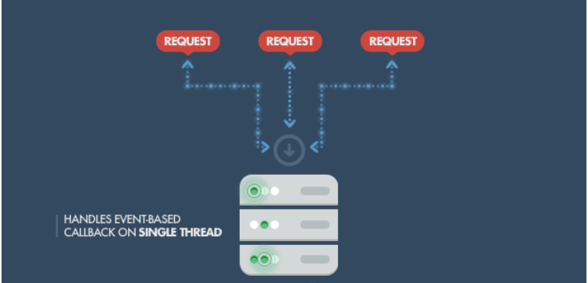
Hình 1 : Cơ chế làm việc của Nodejs
Khi thảo luận về Node js thì một điều chắc chắn không nên bỏ qua là xây dựng package quản lý sử dụng các cộng cụ NPM mà mặc định với mọi cài đặt Node js. Ý tưởng của mô-đun NPM là khá tương tự như Ruby-Gems: một tập hợp các hàm có sẵn có thể sử dụng được, thành phần tái sử dụng, tập hợp các cài đặt dễ dàng thông qua kho lưu trữ trực tuyến với các phiên bản quản lý khác nhau. Danh sách các mô-đun có thể tìm trên web NPM package hoặc có thể truy cập bằng cách sử dụng công cụ NPM CLI sẽ tự động cài đặt với Node js.
Một số các module NPM phổ biến nhất hiện nay là: Expressjs.com/- Express.js, một Sinatra-inspired web framework khá phát triển của Node.js, chứa rất nhiều các ứng dụng chuẩn của Node.js ngày nay. Connect - Connect là một mở rộng của HTTP server framework cho Node.js, cung cấp một bộ sưu tập của hiệu suất cao "plugins" được biết đến như là trung gian; phục vụ như một nền tảng cơ sở cho Express. Socket.io and sockjs - Hai thành phần Server-side websockets components nổi tiếng nhất hiện nay. Jade - Một trong những engines mẫu, lấy cảm hứng từ HAML, một phần mặc định trong Express.js. Mongo and mongojs - MongoDB hàm bao để cung cấp các API cho cơ sở dữ liệu đối tượng trong MongoDB Node.js. Redis - thư viện Redis client. Coffee-script - CoffeeScript trình biên dịch cho phép developers viết các chương trình Node.js của họ dùng Coffee. Underscore (lodash, lazy) - Thư viện tiện ích phổ biến nhất trong JavaScript, package được sử dụng với Node.js, cũng như hai đối tác của mình, hứa hẹn hiệu suất tốt hơn bằng cách lấy một cách tiếp cận thực hiện hơi khác nhau. Forever - Có lẽ là tiện ích phổ biến nhất để đảm bảo rằng một kịch bản nút cho chạy liên tục. Giữ quá trình Node.js của bạn lên trong sản xuất đối mặt với bất kỳ thất bại không ngờ tới.

Ưu và nhược điểm

Ưu điểm
NodeJs là một mã nguồn mở, đa nền tảng cho phát triển các ứng dụng phía Server và các ứng dụng liên quan đến mạng. Sự phát triển mở rộng của Nodejs được thể hiện qua những ưu điểm sau đây:
- Thứ nhất, Nodejs có tốc độ rất nhanh bởi vì đặc điểm nổi bật của Node.js là nó nhận và xử lý nhiều kết nối chỉ với một single-thread. Điều này giúp hệ thống tốn ít RAM nhất và chạy nhanh nhất khi không phải tạo thread mới cho mỗi truy vấn giống PHP. Ngoài ra, tận dụng ưu điểm non-blocking I/O của Javascript mà Node.js tận dụng tối đa tài nguyên của server mà không tạo ra độ trễ như PHP.
- Thứ hai, Với cơ chế event-driven, non-blocking I/O(Input/Output) và mô hình kết hợp với Javascript là sự lựa chọn tuyệt vời cho các dịch vụ Webs làm bằng JSON.
- Thứ ba, Nodejs rất phù hợp để viết một ứng dụng thể hiện trên một trang như gmail. Với khả năng xử lý nhiều Request/s đồng thời thời gian phản hồi nhanh. Các ứng dụng bạn định viết không muốn nó tải lại trang, gồm rất nhiều request từ người dùng cần sự hoạt động nhanh để thể hiện sự chuyên nghiệp thì NodeJS sẽ là sự lựa chọn phù hợp.
- Thứ tư, Nodejs sẽ tận dụng tối đa Unix để hoạt động. Tức là NodeJS có thể xử lý hàng nghìn Process và trả ra 1 luồng khiến cho hiệu xuất hoạt động đạt mức tối đa nhất và tuyệt vời nhất.
- Thứ năm, Nodejs rất phù hợp với các ứng dụng Web thời gian thực bởi vì với sự ra đời của các ứng dụng di động & HTML 5 nên Node.js rất hiệu quả khi xây dựng những ứng dụng thời gian thực (real-time applications) như ứng dụng chat, các dịch vụ mạng xã hội như Facebook, Twitter,…
- Thứ sáu, Streamming Data (Luồng dữ liệu) các web thông thường gửi HTTP request và nhận phản hồi lại (Luồng dữ liệu). Giả xử sẽ cần xử lý 1 luồng giữ liệu cực lớn, NodeJS sẽ xây dựng các Proxy phân vùng các luồng dữ liệu để đảm bảo tối đa hoạt động cho các luồng dữ liệu khác.

Nhược điểm
Nodejs có tốc độ rất nhanh bởi vì đặc điểm nổi bật của Node.js là nó nhận và xử lý nhiều kết nối chỉ với một single-thread. Điều này giúp hệ thống tốn ít RAM nhất và chạy nhanh nhất khi không phải tạo thread mới cho mỗi truy vấn. Tuy nhiên Nodejs cũng có những nhược điểm hạn chế như:
Nodejs không phù hợp với các ứng dụng nặng tốn tài nguyên như các dự án cần xử lý các ứng dụng tốn tài nguyên CPU như encoding video, convert file, decoding encryption… hoặc các ứng dụng tương tự như vậy thì không nên dùng NodeJS (Lý do: NodeJS được viết bằng C++ & Javascript, nên phải thông qua thêm 1 trình biên dịch của NodeJS sẽ lâu hơn 1 chút).
Nếu bạn/doanh nghiệp chưa biết về NodeJS thì việc cần xây dựng dự án quan trọng, kinh doanh phát triển trên NodeJS sẽ không phải lựa chọn bây giờ. Nodejs không phù hợp với người bắt đầu.

Nodejs với các lĩnh vực khác

Nodejs với Python
Khi nghĩ về backend development, Python và Nodejs là những thứ đầu tiên xuất hiện trong đầu người lập trình. Trong khi Python là một ngôn ngữ lập trình, Nodejs là một môi trường cho phép mã JavaScript chạt ở phía máy chủ chứ không phải trong trình duyệt. Nó dựa trên Chrome’s V8 Engine, chạy trên Goole Chrome. Nodejs là môi trường đầu tiên cho phép sử dụng cả Javascript ở phía máy khách lẫn phía máy chủ. Vì vậy, so sánh Nodejs và Python thực sự đó là so sánh Python với JavaScript trên Backend.
- Hiệu suất xác định tốc độ phản hồi ứng dụng phụ thuộc trực tiếp vào tốc độ mã được thực thi. Node.js được dựa trên V8 của Chrome vốn là một động cơ rất nhanh và mạnh mẽ. Vì vậy tốc độ Node.js so với tốc độ của Python là lớn hơn nhiều. Node.js trở thành lựa chọn tốn hơn cho các ứng dụng thời gian thực, ví dụ như web chat. Ngoài ra, Python không thực hiện tối ưu trong các ứng dụng chuyên sâu bộ nhớ. Vì vậy, nó không phải là một giải pháp ưu tiên để phát triển các ứng dụng bằng đồ họa 3D nặng.
- Khả năng mở rộng là khả năng của một ứng dụng để phục vụ số lượng yêu cầu ngày càng tăng mà không có sự thỏa hiệp về hiệu suất. Khả năng này là cần thiết trong các ứng dụng nặng nội dung cũng như trong các ứng dụng phục vụ nhiều người dùng mới, cả thông qua giao diện trên máy tính để bàn và thiết bị di động. Ngôn ngữ lập trình cũng có ảnh hưởng đến khả năng mở rộng của ứng dụng. Node.js chỉ hỗ trợ một luồng, kiến trúc dựa trên các sự kiện và non-blocking I/O cho phép tối đa hiệu suất của bộ xử lý đơn và bộ nhớ máy tính. Tính năng này đảm bảo khả năng mở rộng Node.js trơn tru trong các ứng dụng web đơn giản. Tuy nhiên, việc phát triển các ứng dụng phức tạp với nhiều quy trình đồng thời đòi hỏi phải có kiến ​​thức sâu, sự chú ý và nghiên cứu kỹ thuật cẩn thận. Python, không hỗ trợ lập trình không đồng bộ theo mặc định, nhưng nó hỗ trợ các coroutines mà việc xử lý không đồng bộ có thể dễ dàng đạt được. Vì vậy, ngay cả khi kiến ​​trúc của nó có vẻ không có khả năng mở rộng như của Nodej, Python có các công cụ có thể mở rộng cần thiết.
- Sự dễ dàng và minh bạch của việc xử lý lỗi cũng có thể là một vấn đề quan trọng trong khi chọn ngôn ngữ lập trình. Cả Node.js và Python đều xử lý tốt với việc ném và bắt các ngoại lệ, có nghĩa là, các lỗi xảy ra trong quá trình thực thi mã. Mặc dù, khái niệm chung là việc xử lý các ngoại lệ trong Python dễ dàng hơn và mất ít thời gian hơn để gỡ lỗi và sửa lỗi.
- Node.js là một môi trường để chạy mã JavaScript. Vì vậy, nếu bạn biết JavaScript, bạn sẽ có ít vấn đề với Node khi nó nói cùng một ngôn ngữ. Tuy nhiên, nếu bạn không biết gì về chúng và quyết định cái nào cần học, việc học Python có thể dễ dàng hơn cho cú pháp sạch hơn và mã nhỏ gọn hơn. Python đã tồn tại hơn 25 năm và đã tích luỹ tài liệu mở rộng, vì vậy bạn gần như không tìm thấy cơ sở tri thức nào mà nó không có. Cả Node.js và Python đều có các cộng đồng lớn, vì vậy bạn luôn có thể dựa vào hỗ trợ ngang hàng cho bất kỳ ngôn ngữ nào bạn chọn. Và đối với các nhà quản lý dự án, sẽ không có vấn đề gì khi tập hợp các chuyên gia Node.js hoặc Python của các nhà phát triển.
- Các lợi ích của Python và Node.js được tổng hợp lại trong bảng dưới đây:
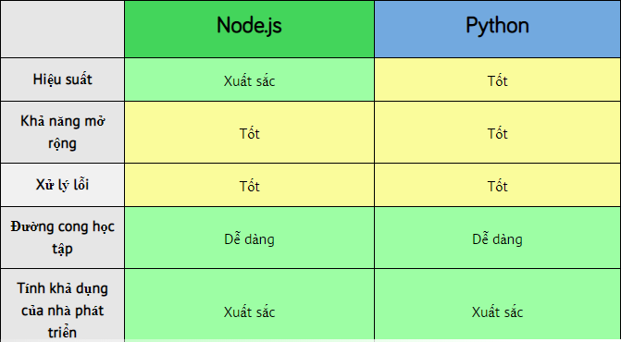
Hình 2 : Các lợi ích của Python và Nodejs
- Node.js, cho hiệu năng và tốc độ tuyệt vời của nó, là giải pháp hoàn hảo cho các ứng dụng nhắn tin thời gian thực hoặc web chat, cũng như cho các ứng dụng tải nặng, giải pháp quản lý nội dung, thị trường đa nhà cung cấp , thương mại điện tử và các ứng dụng khác về tốc độ xử lý. Python, có tính nhất quán, ổn định và dễ sử dụng, thường là ngôn ngữ được lựa chọn cho các ứng dụng khoa học, các giải pháp dữ liệu lớn và các dự án của chính phủ.
Các trường hợp sử dụng và khởi tạo mẫu của Nodejs:
- LinkedIn, một mạng xã hội lớn dành cho các chuyên gia dựa trên Node.js phục vụ tải tin nhắn và kết nối ngày càng tăng đáng tin cậy.
- eBay, một nền tảng thương mại điện tử toàn cầu cho doanh số bán hàng trực tuyến C2C và B2B, đã đánh giá cao tốc độ của Node.js và khả năng xử lý nhiều yêu cầu cùng một lúc trong thời gian thực.
- Trình duyệt Mozilla đã chọn Node.js cho khả năng viết cả mã phía máy khách lẫn mã phía máy chủ trong cùng một ngôn ngữ. Theo các giám đốc điều hành của Mozilla, cách tiếp cận này đã hợp nhất nhóm và giúp phát triển dễ dàng hơn.
Các trường hợp sử dụng Python trên thế giới:
- United Space Alliance, công ty NASA đã ký hợp đồng hỗ trợ chương trình đưa đón của họ, đã chọn Python để phát triển phần mềm theo yêu cầu của NASA. Họ đã bị thuyết phục bởi hiệu suất vượt trội của Python, sự thoải mái của chính ngôn ngữ và khả năng phục vụ các chương trình phức tạp với xử lý dữ liệu khổng lồ. Tuy nhiên, NASA tự chọn Node để xây dựng một “hệ thống end-to-end cho dữ liệu trên toàn bộ vòng đời của phi hành gia”
- Industrial Light and Magic, một công ty của George Lucas để tạo ra các hiệu ứng đặc biệt, chuyển sang Python trong hệ thống sản xuất của mình cho khả năng xử lý hàng loạt nổi bật của nó. ILM xử lý hàng nghìn khung hình mỗi ngày và Python đã chứng tỏ là phù hợp với nhiệm vụ
- Frequentis, nhà cung cấp giải pháp toàn cầu về quản lý lưu lượng không khí, an toàn và giao thông công cộng, sử dụng Python trong các điều kiện thời tiết tại sân bay và Công cụ Sân bay theo dõi điều kiện thời tiết của sân bay và kiểm soát các công cụ điều hướng. Trong Python, họ đánh giá cao các cơ chế xử lý lỗi nhất quán, các thư viện chuẩn mở rộng với các thành phần tái sử dụng và cú pháp đơn giản cho phép phát triển nhanh và cuối cùng là giảm thời gian ra thị trường của sản phẩm cuối cùng.

Nodejs với PHP
Công nghệ phát triển web luôn luôn thay đổi. Các lập trình viên server-side đang có một sự bối rối trong việc chọn một ngôn ngữ có trọng lượng và đã tồn tại lâu dài như Java, C, và Perl cho những người mới hơn, hay các ngôn ngữ tập trung vào web như Nodejs, Ruby, Clojure và Go. Việc bạn lựa chọn ngôn ngữ nào hiếm khi quan trọng, mà điều quan trọng là ứng dụng của bạn có thể làm việc tốt hay không.
- PHP được tạo ra bởi Rasmus Lerdorf vào năm 1994. Nó được xử lý bởi một trình thông dịch thường được cài đặt như là một mô-đun trong một máy chủ web như Apache hoặc Nginx. Code PHP có thể xen kẽ được với HTML. Đó không phải là cách viết code tốt nhất, nhưng những người mới tiếp xúc với ngôn ngữ này có thể tạo ra những phần code hữu ích một cách rất nhanh chóng. Điều đó góp phần vào sự phổ biến của ngôn ngữ này, và PHP hiện đang được sử dụng ở hơn 80% máy chủ web trên thế giới. Kết quả đó có được nhờ một phần không nhỏ bởi WordPress - đó là một hệ quản trị nội dung PHP được sử dụng khoảng 1/4 trong số tất cả các trang web.
- Node.js được tạo ra bởi Ryan Dahl vào năm 2009. Nó sử dụng engine V8 JavaScript của Google để tạo ra sức mạnh cho client-side code trong trình duyệt web Chrome. Nền tảng này có các thư viện built-in để xử lý các web request và response - bạn không cần một máy chủ web riêng biệt hoặc những thành phần phụ thuộc khác. Node.js còn tương đối mới nhưng đã nhanh chóng thu hút được sự quan tâm của cộng đồng. Nó được sử dụng bởi các công ty như Microsoft, Yahoo, LinkedIn và PayPal.
Mục đích của việc so sánh Nodejs với PHP để có cách lựa chọn công nghệ cho việc xây dựng dự án phù hợp hơn.
- Đối với việc xây dựng một trang web xuất ra chữ “Hello World” nhanh chóng. Trong PHP:
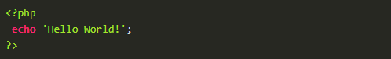
Hình 3 : Hello World trong PHP
Phần code này có thể được đặt ở bất kỳ tập tin nào được thông dịch bởi engine PHP - thường với phần mở rộng .php. Nhập URL đã ánh xạ tới tập tin đó trong trình duyệt để xem kết quả. Phần code này sẽ chỉ chạy thông qua một máy chủ web với PHP đã được cài đặt.
So sánh với chạy ở trên, cài đặt Nodejs rất dễ dàng, tạo trang web có phần mở rộng .js.
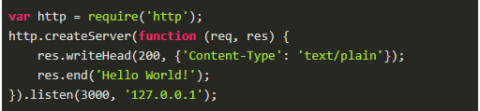
Hình 4 : Hello World trong Nodejs
File hello.js sẽ được chạy qua terminal với lệnh node hello.js trước khi được xem tại địa chỉ http://127.0.0.1:3000/ trong trình duyệt. Vậy là đã tạo được một máy chủ.
- Các tài liệu hỗ trợ từ cộng đồng. Chúng ta sẽ không thể tiến xa được nếu không có một số hỗ trợ phát triển từ các tài liệu chính thức và các tài nguyên như các khóa học, các diễn đàn và StackOverflow. Đối với PHP thì tìm kiếm tài liệu một cách dễ dàng; nó có một hướng dẫn tuyệt vời và những kiến thức hỏi đáp Q&A tích lũy trong 20 năm vừa qua. Dù bạn đang làm gì, thì trước đây một người nào đó đã gặp phải một vấn đề tương tự giống như bạn.
Node.js có tài liệu rất tốt nhưng vì nó còn khá mới và có ít sự trợ giúp. JavaScript cũng có tuổi đời như PHP, nhưng phần lớn các trợ giúp chỉ liên quan đến phát triển trong trình duyệt. Điều đó không giúp ích được gì nhiều.
- Đối với cú pháp ngôn ngữ thì JavaScript vẫn là ngôn ngữ bị hiểu sai nhiều nhất thế giới- nhưng một khi các khái niệm được làm sang tỏ, nó khiến các ngôn ngữ khác có vẻ cồng kềnh. Tiếp là code JavaScript ngắn gọn hơn so với PHP.Cuối cùng là các lập trình viên full-stack có thể sử dụng JavaScript trên cả máy khách và máy chủ. Bộ não của bạn sẽ không cần phải chuyển đổi chế độ.
- Vấn đề tích hợp Các công nghệ phát triển sẽ bị hạn chế trừ khi chúng có thể tích hợp với các cơ sở dữ liệu và driver. PHP rất mạnh trong lĩnh vực này. Nó đã được phát triển trong nhiều năm và các hệ thống mở rộng của nó cho phép truyền thông trực tiếp với một loạt các API phổ biến hoặc ít người biết đến. Node.js đang phát triển rất nhanh, nhưng bạn có thể phải rất vất vả để tìm thấy các thành phần tích hợp đủ độ chín cho các công nghệ cũ và ít phổ biến hơn.
- Về hiệu suất thì PHP không quá nặng nề và có những dự án và các tùy chọn làm cho nó nhanh hơn. Ngay cả các nhà phát triển PHP đòi hỏi khắt khe nhất cũng hiếm khi lo lắng về tốc độ, nhưng hiệu suất của Node.js nói chung là tốt hơn. Tất nhiên, hiệu suất phần lớn là kết quả của kinh nghiệm và sự chăm sóc được thực hiện bởi đội ngũ phát triển, nhưng Node.js có khá nhiều ưu điểm…
- Nodejs ít dependencies hơn PHP vì tất cả các request tới một ứng dụng PHP phải được định tuyến thông qua một máy chủ web rồi trình thông dịch PHP mới bắt đầu chạy đoạn code đó. Node.js không cần quá nhiều các dependencies, trong khi bạn gần như chắc chắn sẽ sử dụng một server framework như Express, nó khá nhẹ và là một phần trong ứng dụng của bạn.
- Nodejs có trình thông dịch nhỏ hơn và nhanh hơn PHP, Node.js nhỏ hơn và lẹ hơn so với trình thông dịch PHP. Nó ít bị cản trở bởi di sản ngôn ngữ hỗ trợ và Google đã đầu tư rất lớn để nâng cao hiệu suất của engine V8.
- Đối với các ứng dụng là Permanently On thì PHP tuân theo mô hình client-server điển hình. Mọi page request khởi tạo ứng dụng của bạn; bạn nạp các thông số cấu hình, kết nối với một cơ sở dữ liệu, lấy thông tin và xuất ra dạng HTML. Một ứng dụng Node.js chạy vĩnh viễn và nó chỉ cần khởi tạo một lần duy nhất. Ví dụ, bạn có thể tạo ra một đối tượng kết nối cơ sở dữ liệu duy nhất và được tái sử dụng bởi tất cả mọi người trong mọi request.
Cuối cùng Nodejs sử dụng một Event-driven, Non-Blocking I/O còn PHP và các ngôn ngữ phía máy chủ khác sử dụng một mô hình thực thi blocking rõ ràng. Khi bạn phát ra một lệnh như lấy thông tin từ một cơ sở dữ liệu, lệnh đó sẽ thực hiện hoàn thành trước khi tiến hành các câu lệnh tiếp theo. Còn Node.js sẽ không chờ đợi.

Bài toán minh họa.

Website xem video & news
Hiện nay, công nghệ thông tin được xem là một ngành mũi nhọn của quốc gia, đặc biệt là các nước đang phát triển, tiến hành công nghiệp hóa hiện đại hóa như nước ta. Sự bùng nổ thông tin và sự phát triển mạnh mẽ của công nghệ kỹ thuật số, muốn phát triển thì phải áp dụng tin học hóa vào tất cả các ngành các lĩnh vực.
Do vậy mà trong việc phát triển phần mềm, sự đòi hỏi không chỉ là sự chính xác, xử lý được nhiều nghiệp vụ thực tế mà còn phải đáp ứng yêu cầu khác như về tốc độ, giao diện thân thiện, mô hình hóa được thực tế vào máy tính để người dùng sử dụng tiện lợi, quen thuộc, tính tương thích cao, bảo mật cao… Các phần mềm giúp tiết kiệm một lượng lớn thời gian, công sức của con người, tăng độ chính xác và hiệu quả trong công việc.
Cụ thể, việc quản lý video và tin tức. Nếu không có sự hỗ trợ của tin học, việc quản lý phải cần khá nhiều người, chia thành nhiều khâu mới có thể quản lý tốt các mảng như: quản lý video, quản lý tin tức,… Các công việc này đòi hỏi nhiều thời gian và công sức, mà sự chính xác và hiệu quả không cao, nếu làm bằng thủ công không mang tính tự động. Một số nghiệp vụ như tra cứu, thống kê và hiệu chỉnh thông tin khá vất vả. Ngoài ra còn có một số khó khăn về việc lưu trữ khá đồ sộ, dễ bị thất lạc, tốn kém…. Trong khi đó các nghiệp vụ này có thể tin học hóa một cách đơn giản hơn. Với sự giúp đỡ của tin học, việc quản lý sẽ trở nên thuận tiện, nhanh chóng và hiệu quả hơn rất nhiều. Đó là một hiện trạng cần được giải quyết.
Trước tình hình đó vấn đề đặt ra là cần xây dựng một hệ thống thông tin đáp ứng được nhu cầu cơ bản sau: lưu trữ khối lượng lớn thông tin hợp lý giảm ghi chép lưu trữ trên giấy, cập nhật dữ liệu nhanh chóng, quản lý thông tin video và tin tức. Đặt vấn đề trong hệ thống quản lý của website có các công việc sau:
- Quản lý thông tin video: thêm mới video khi có video mới, sửa và xóa thông tin video khi không còn sử dụng nữa. Thông tin của video bao gồm mã video, tên video, hình ảnh, key, mô tả.
- Quản lý thông tin tin tức: thêm mới tin tức khi có tin tức mới, sửa và xóa thông tin tin tức khi không còn sử dụng nữa. Thông tin của tin tức bao gồm mã tin tức, tiêu đề, tác giả, nội dung.

Phân tích thiết kế ứng dụng

Xác định các yêu cầu của hệ thống

Yêu cầu chức năng
Công việc | Loại công việc | Ghi chú
Lập thông tin video | Thêm mới, lưu trữ | Thêm, sửa , xóa
Lập thông tin tin tức | Thêm mới, lưu trữ | Thêm, sửa , xóa
Hiển thị danh sách video | Hiển thị
Hiển thị danh sách tin tức | Hiển thị

Yêu cầu phi chức năng
- Tính khả dụng: là mức độ sử dụng được và khả năng làm hài lòng người sử dụng như dễ dàng sử dụng, phù hợp với nhu cầu, giao diện người sử dụng, khả năng truy cập và khai thác.
- Tính tin cậy: khả năng chịu lỗi, khả năng phục hồi, thời gian giữa các lần xảy ra sự cố gián đoạn hoạt động của hệ thống.
- Giao diện đẹp, thân thiện , dễ dùng.
- Tốc độ xử lý nhanh

Xây dựng biểu đồ ca sử dụng

Xác định tác nhân của hệ thống
- Người dùng
- Admin

Xác định các ca sử dụng của hệ thống
- Đăng nhập
- Quản lý thông tin video
- Quản lý thông tin tin tức

Biểu đồ ca sử dụng chính

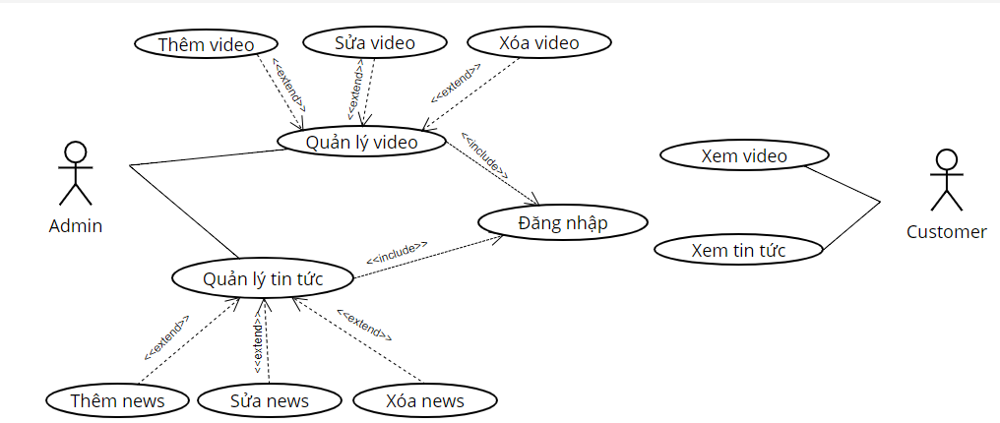
Hình 5 : Biểu đồ ca sử dụng chính

Đặc tả các ca sử dụng

Đăng nhập
- Mô tả tóm tắt
- Tên ca sử dụng: Đăng nhập
- Mục đích: Mô tả cách thức admin đăng nhập vào hệ thống.
- Tác nhân: admin
- Tiền điều kiện: Không có
- Các luồng sự kiện
- Luồng sự kiện chính: Ca sử dụng bắt đầu khi admin chọn đăng nhập vào hệ thống.
- Hệ thống sẽ hiển thị giao diện để admin điền thông tin: tài khoản, mật khẩu.
- Admin sẽ điền tài khoản được cấp và mật khẩu của mình vào.
- Admin chọn nút đăng nhập. Nếu thành công, hệ thống sẽ thông báo đăng nhập thành công. Nếu lỗi sẽ thực hiện luồng A1.
- Luồng rẽ nhánh: A1, đăng nhập không thành công:
- Hệ thống thông báo tài khoản hoặc mật khẩu nhập sai.
- Admin nhập lại tài khoản hoặc mật khẩu nếu muốn tiếp tục đăng nhập.
- Admin không muốn tiếp tục đăng nhập và chọn thoát.
- Ca sử dụng kết thúc.
- Hậu điều kiện: Nếu đăng nhập thành công, admin sẽ đăng nhập được vào hệ thống.

Quản lý thông tin video
- Mô tả tóm tắt
- Tên ca sử dụng: Quản lý video.
- Mục đích: Ca sử dụng này cho phép admin duy trì thông tin video trong hệ thống. Admin có thể thêm, sửa và xóa thông tin video từ hệ thống.
- Tác nhân: Admin
- Tiền điều kiện: Đăng nhập thành công vào hệ thống
- Các luồng sự kiện
- Luồng sự kiện chính: Ca sử dụng này bắt đầu khi Admin muốn thêm, sửa hoặc xóa thông tin video từ hệ thống.
- Hệ thống hiển thị các lựa chọn.
- Hệ thống yêu cấu admin chọn công việc mà họ muốn thực hiện.
- Nếu admin chọn “thêm video”, luồng sự kiện con thêm một video sẽ được thực hiện.
- Nếu admin chọn “sửa thông tin video”, luồng sự kiện con sửa thông tin một video sẽ được thực hiện.
- Nếu admin chọn “xóa thông tin một video”, luồng sự kiện con xóa một video được thực hiện.
- Thêm một video:
- Hệ thống yêu cầu admin nhập thông tin video, bao gồm:
  - Mã video
  - Tên video
  - Mô tả
  - Hình ảnh
  - Một số thông tin khác
- Admin nhập thông tin được yêu cầu.
- Một video mới được thêm vào hệ thống.
- Sửa một video:
- Hệ thống hiển thị thông tin về video có mã số vừa nhập.
- Admin sửa những thông tin cần thiết về video: tên video, hình ảnh, …
- Hệ thống cập nhật những thay đổi vừa được thực hiện.
- Xóa một video:
- Hệ thống yêu cầu admin nhấp mã số video.
- Hệ thống nhắc quản trị hệ thống xác nhận việc xóa video.
- Admin xác nhận việc xóa.
- Video đó sẽ bị xóa khỏi hệ thống.
- Hậu điều kiện
Nếu ca sử dụng này được thực hiện thành công, thông tin về video sẽ được thêm vào, sửa đổi hay xóa khỏi hệ thống. Trong các trường hợp khác, hệ thống ở trong trạng thái chưa đổi.

Quản lý thông tin tin tức
- Mô tả tóm tắt
- Tên ca sử dụng: Quản lý tin tức.
- Mục đích: Ca sử dụng này cho phép admin duy trì thông tin tin tức trong hệ thống. Admin có thể thêm, sửa và xóa thông tin tin tức từ hệ thống.
- Tác nhân: Admin
- Tiền điều kiện: Đăng nhập thành công vào hệ thống
- Các luồng sự kiện
- Luồng sự kiện chính: Ca sử dụng này bắt đầu khi Admin muốn thêm, sửa hoặc xóa thông tin tin tức từ hệ thống.
- Hệ thống hiển thị các lựa chọn.
- Hệ thống yêu cấu admin chọn công việc mà họ muốn thực hiện.
- Nếu admin chọn “thêm tin tức”, luồng sự kiện con thêm một tin tức sẽ được thực hiện.
- Nếu admin chọn “sửa thông tin tin tức”, luồng sự kiện con sửa thông tin một tin tức sẽ được thực hiện.
- Nếu admin chọn “xóa thông tin một tin tức”, luồng sự kiện con xóa một tin tức được thực hiện.
- Thêm một tin tức:
- Hệ thống yêu cầu admin nhập thông tin tin tức, bao gồm:
  - Mã tin tức
  - Tên tin tức
  - Mô tả
  - Nội dung
  - Hình ảnh
  - Một số thông tin khác
- Admin nhập thông tin được yêu cầu.
- Một tin tức mới được thêm vào hệ thống.
- Sửa một tin tức:
- Hệ thống hiển thị thông tin về tin tức có mã số.
- Admin sửa những thông tin cần thiết về tin tức: tên, nội dung, hình ảnh….
- Hệ thống cập nhật những thay đổi vừa được thực hiện.
- Xóa một tin tức:
- Hệ thống yêu cầu admin nhấp mã số tin tức.
- Hệ thống nhắc quản trị hệ thống xác nhận việc xóa tin tức.
- Admin xác nhận việc xóa.
- Tin tức đó sẽ bị xóa khỏi hệ thống.
- Hậu điều kiện
Nếu ca sử dụng này được thực hiện thành công, thông tin về tin tức sẽ được thêm vào, sửa đổi hay xóa khỏi hệ thống. Trong các trường hợp khác, hệ thống ở trong trạng thái chưa đổi.

Thiết kế cơ sở dữ liệu

Bảng video
Name | Type | Constraint | Mô tả
Id | bigint | Primary key | Mã video
Tieude | Text | Not null | Tên video
Mota | Text |  | Mô tả video
Key | Text |  | Key video
Image | Text |  | Hình ảnh video
Bảng 1 : Bảng video

Bảng tin tức
Name | Type | Constraint | Mô tả
Id | bigint | Primary key | Mã tin tức
Tieude | Text | Not null | Tên tin tức
Tacgia | Text |  | Tác giả tin tức
Noidung | Text |  | Nội dung tin tức
Hinhanh | Text |  | Hình ảnh tin tức
Bảng 2 : Bảng tin tức

Bảng quản trị

Name | Type | Constraint | Mô tả
Id | bigint | Primary key | Mã
Name | Text | Not null | Tên Admin
Matkhau | Text |  | Mật khẩu
Bảng 3 : Bảng quản trị

Bài toán áp dụng

Thực hiện bài toán

Nguyễn Thị Hạnh – Cài đặt và sử dụng Nodejs

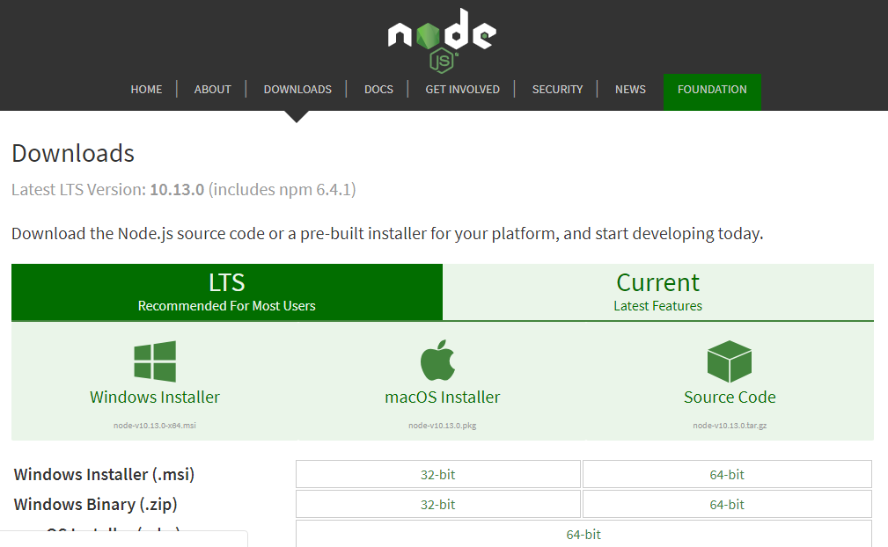
Hình 6 : Giao diện trang chủ download Nodejs

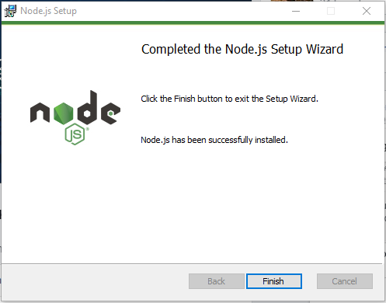
Hình 7 : Giao diện cài đặt Nodejs thành công

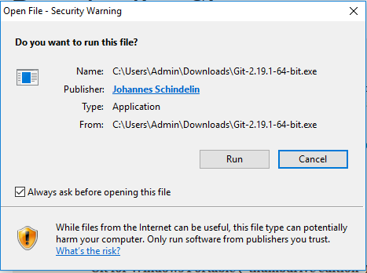
Hình 8 : Giao diện cài đặt Git

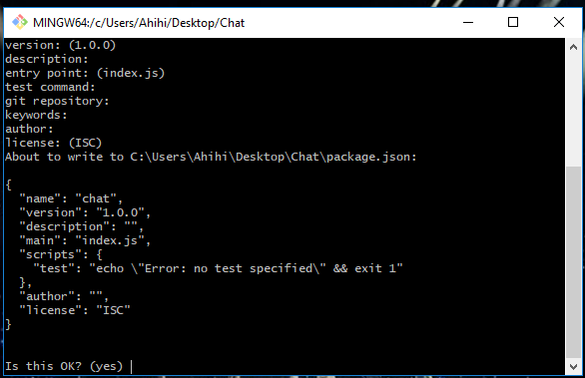
Hình 9 : Giao diện cài đặt thư mục cho ứng dụng

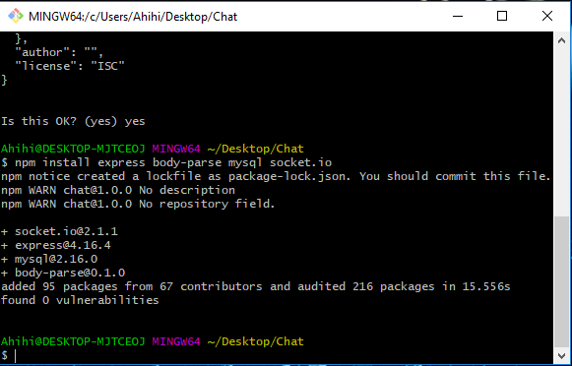
Hình 10 : Giao diện cài đặt một vài module cho ứng dụng

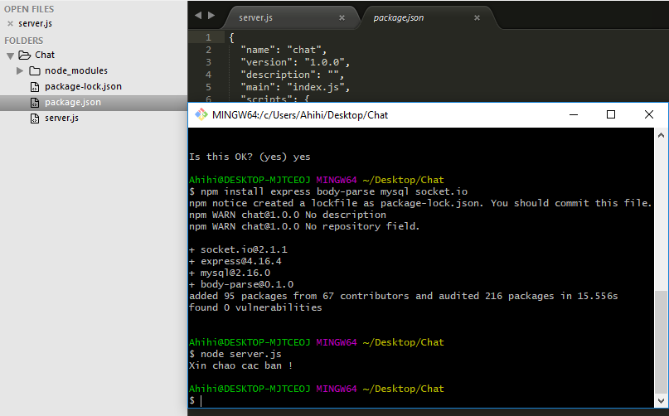
Hình 11 : Giao diện thực hiện lệnh console cơ bản

Nguyễn Thị Sim – Xây dựng sản phẩm

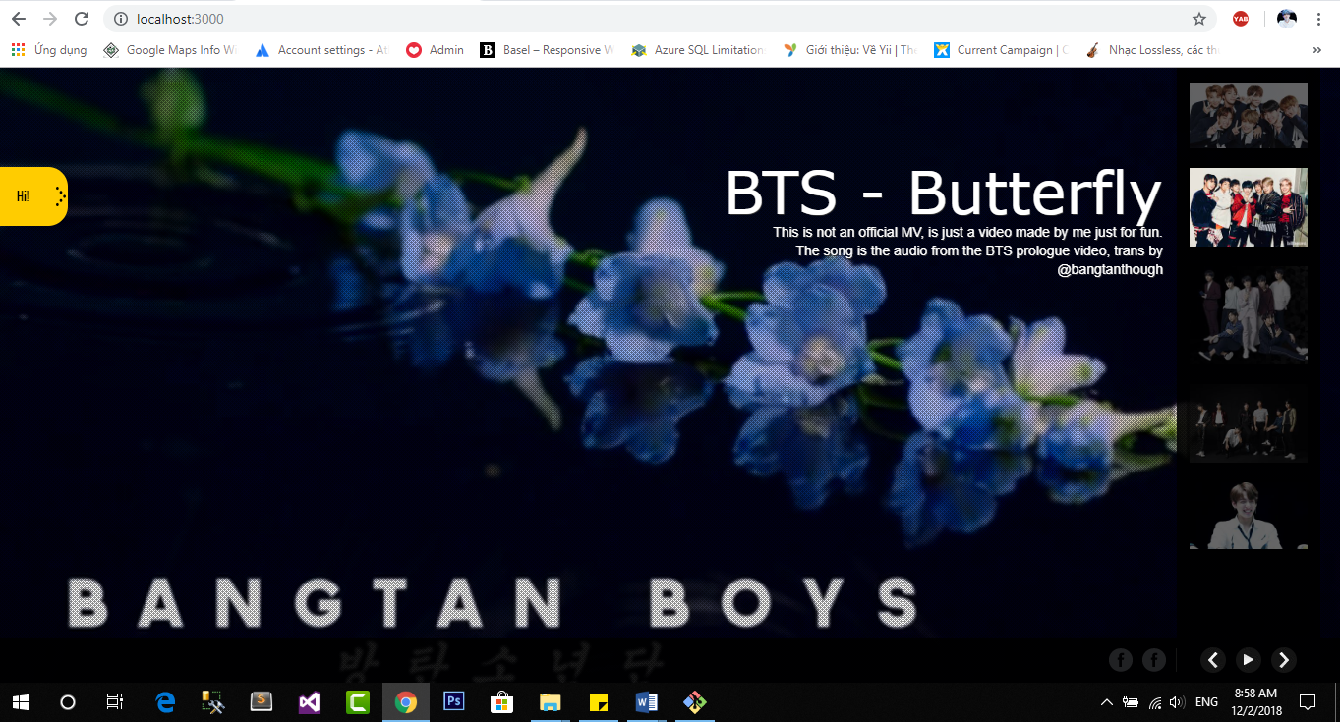
Hình 12 : Giao diện bắt đầu vào hệ thống

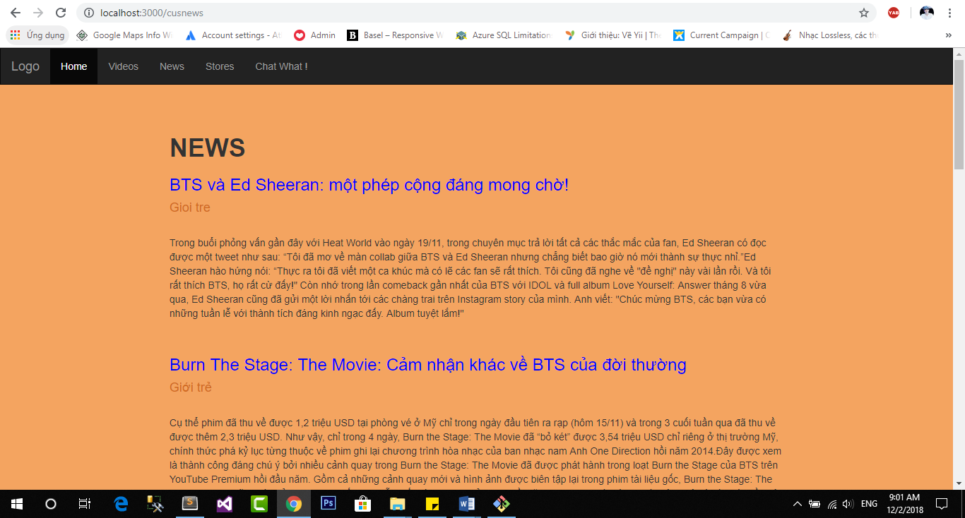
Hình 13 : Giao diện xem tin tức của người dùng

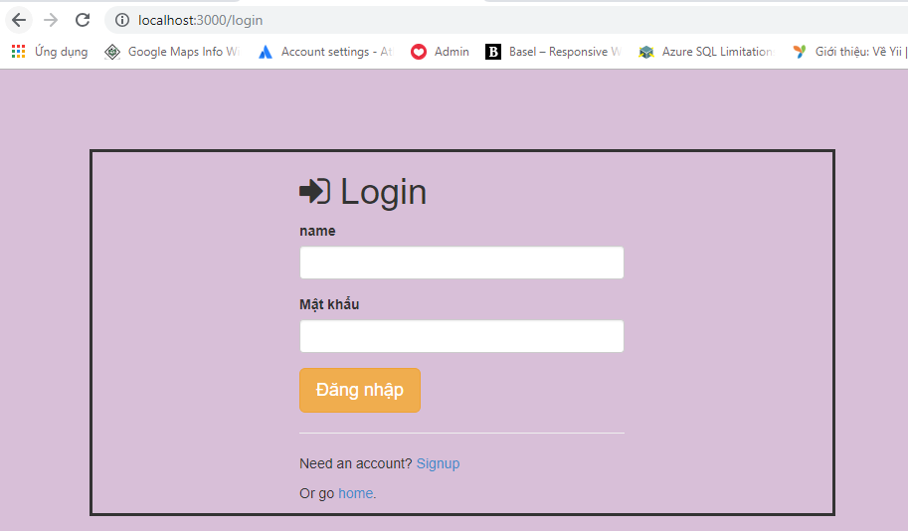
Hình 14 : Giao diện đăng nhập của Admin

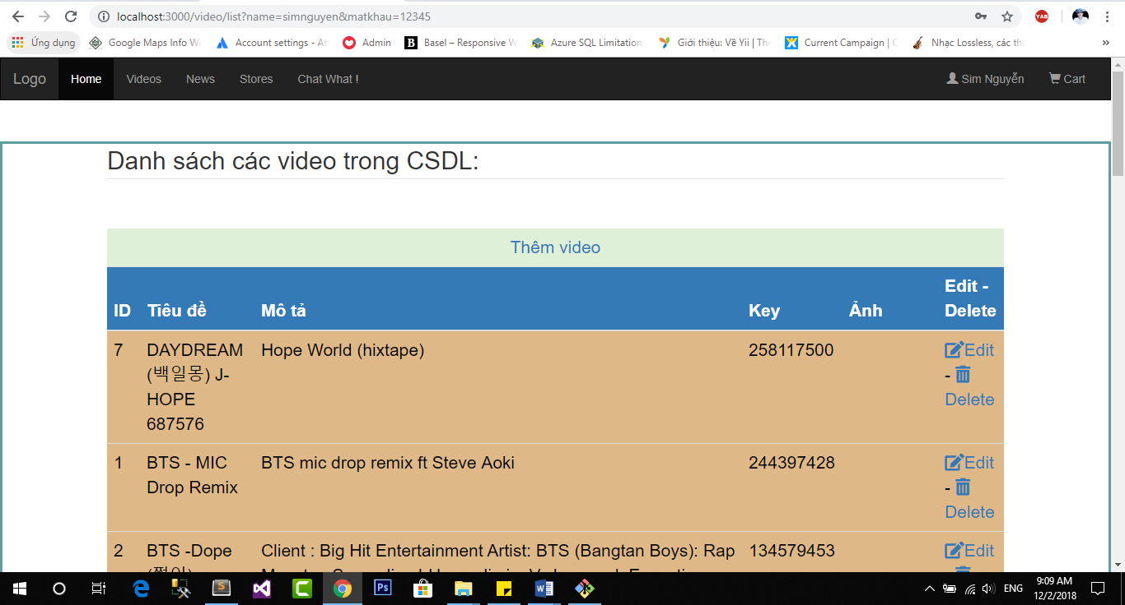
Hình 15 : Giao diện quản lý video

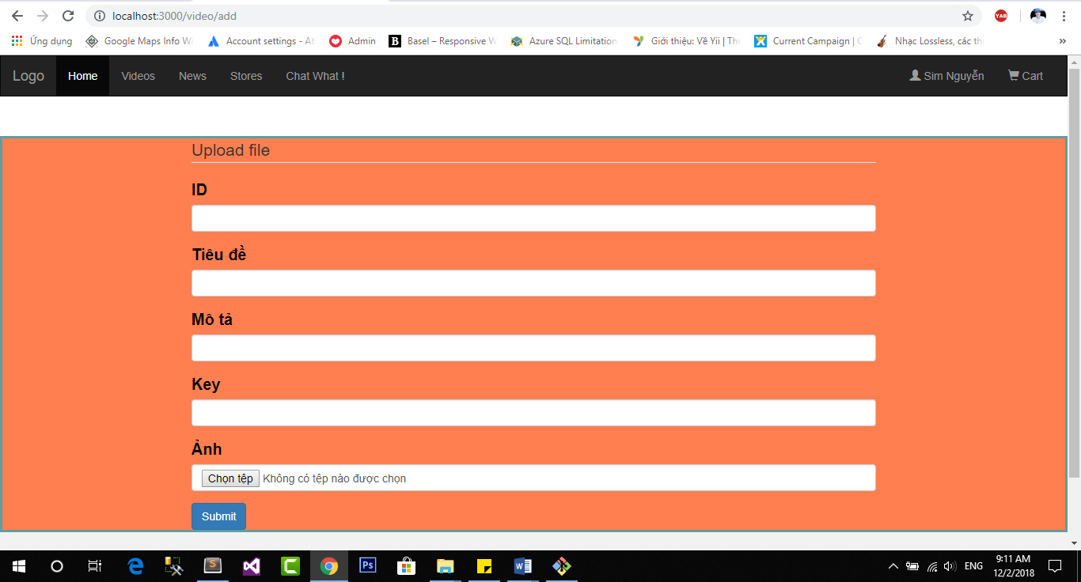
Hình 16 : Giao diện thêm video mới
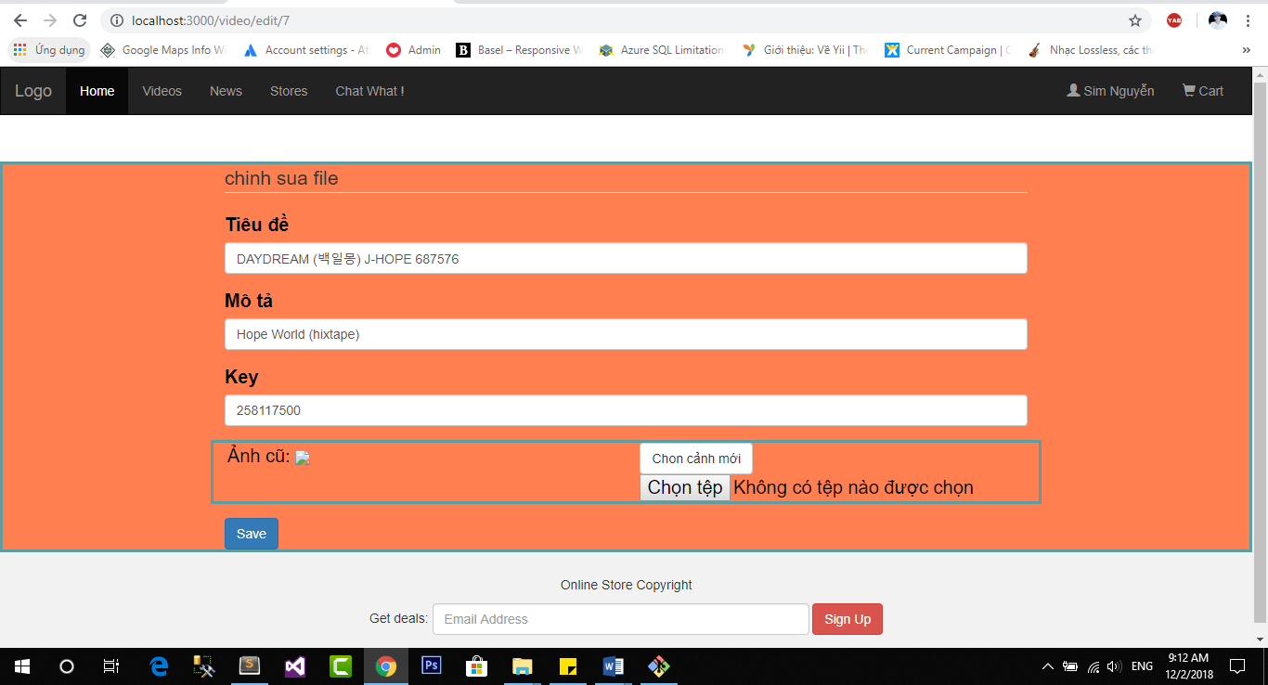
Hình 17 : Giao diện chỉnh sửa thông tin video
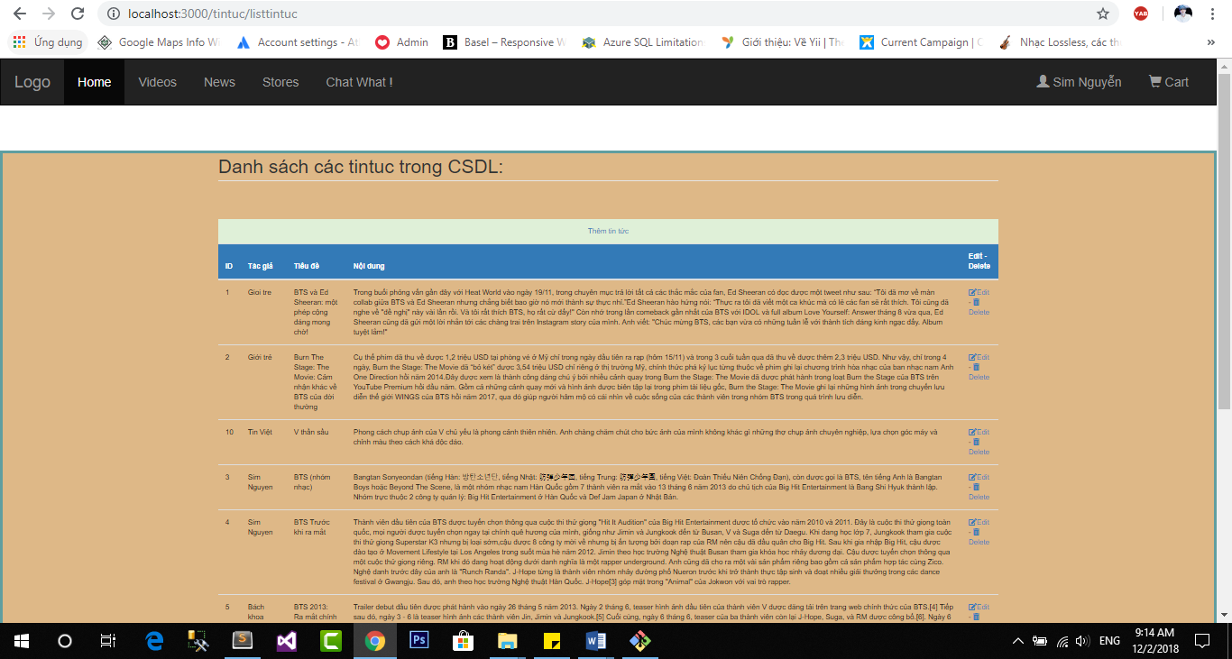
Hình 18 : Giao diện quản lý thông tin tin tức

Kết luận
Sau một thời gian tìm hiểu, thu thập tài liệu về thực trạng sử dụng phần mềm nguồn mở ở Việt Nam và trên Thế Giới và nghiên cứu về Nodejs với đề tài “Xây dựng web chat Who are you?” em đã hoàn thành và phát triển về cơ bản theo đúng những yêu cầu về nội dung và thời gian đã định. Trong quá trình nghiên cứu và thực hiện đề tài với quyết tâm cao nhưng do hạn chế về kinh nghiệm và kiến thức nên đề tài của em chắc chắn sẽ không thể tránh khỏi những thiếu xót. Em rất mong nhận được ý kiến đóng góp từ cô và các bạn để đề tài được hoàn thiện hơn.

Phần lý thuyết

Nội dung đã thực hiện
Về mặt lý thuyết chúng em đã nắm bắt được phần mềm nguồn mở là gì và đặc điểm của phần mềm nguồn mở. Biết được điểm mạnh và yếu của phần mềm nguồn mở so với phần mềm nguồn đóng qua một ví dụ cụ thể. Điều này giúp chúng em có thể sử dụng hai loại phần mềm phù hợp theo nhu cầu của bản thân. Và đặc biệt là biết được thực trạng về phần mềm nguồn mở tại Việt Nam và trên Thế Giới. Tại Việt Nam đã có nhiều chính sách khuyến khích các cơ quan nhà nước và người dân sử dụng phần mềm nguồn mở nhưng do một vài hạn chế về lối suy nghĩ và thiếu kiến thức, tài liệu nên phần mềm nguồn mở chưa hoàn toàn phổ biến đến doanh nghiệp và người dân.

Hướng phát triển
Về thực trạng sử dụng phần mềm nguồn mở ở Việt Nam thì Chính phủ cần tổ chức ra các lớp tập huấn phổ cập về phần mềm nguồn mở cho các cán bộ, các cán bộ phổ cập cho người dân. Cần đầu tư vào đào tạo đội ngũ xây dựng và phát triển phần mềm. Đưa ra các chính sách khuyến khích doanh nghiệp, cá nhân sử dụng phần mềm nguồn mở và xử phạt nặng những người dùng phần mềm không bản quyền. Chúng em sẽ chuyển sang sử dụng phần mềm nguồn mở thay thế cho một số phần mềm nguồn đóng. Và tìm hiểu nhiều hơn tài liệu về phần mềm nguồn mở.

Phần thực hành

Nội dung đã thực hiện
Về mặt công nghệ, em đã tìm hiểu và nắm bắt quy trình để xây dựng web chat cộng đồng, tìm hiểu về Nodejs. Sau đây là các công việc đã đạt được :
- Hiểu được Nodejs là một nền tảng được phát triển độc lập được xây dựng trên javascript runtime của chrome’s mà chúng ta có thể xây dựng được ứng dụng mạng nhanh chóng và dễ dàng mở rộng. Áp dụng Nodejs với các chương trình như kênh xem video trực tuyến, chat với tốc độ thời gian thực runtime, các chương trình upload file, các máy chủ quảng cáo, các dịch vụ đám mây và bất kỳ ứng dụng dữ liệu thời gian thực nào khác.
- Cần tránh khi lập trình với Nodejs:
Nodejs không phải là một web framework mà là một nền tảng để phát triển các ứng dụng.
Nodejs không giành cho những người mới.
Chúng ta phải lập trình từ những tầng rất thấp ví dụ như chúng ta phải nhận các requests từ client xử lý dữ liệu và response trả về cho client, thêm vào đó nodejs yêu cầu cần chúng ta phải thành thạo ngôn ngữ javascript có thể cần 1 chút html và css để chúng ta phát triển các ứng dụng web bằng nodejs
Nodejs không hỗ trợ chúng ta lập trình đa luồng tức là không tạo ra nhiều luồng hay tiến trình để xử lý đoạn mã của chúng ta 1 cách đồng thời.
Áp dụng quá trình làm một dự án web chat hoàn chỉnh: Phân tích, đặc tả hệ thống. Thiết kế giao diện web. Mọi người có thể chat thực với nhau trên cùng 1 trang.

Hướng phát triển.
Đối với dự án này việc phát triển nó thành một web xem video trực tuyếtn hoàn chỉnh kết hợp với các web application framework như Express cung cấp cho chúng những rất nhiều tính năng mạnh mẽ trên nền tảng web và các ứng dụng di động.
Phát triển web với kết nối database MySQL & MongoDB từ NODEJS, quản lý người dùng và các thông tin liên quan và kết quả hiển thị dạng JSON. Đặc biệt, chúng ta sẽ được xây dựng 01 app trên Android & 01 app trên iOS để tương tác với Server NODEJS. Sử dụng công nghệ Socket IO là một module để có thể truyền tải dữ liệu từ Client đến Server (hoặc ngược lại) thời gian thực. Ví dụ đang có 100 người sử dụng ứng dụng, chỉ cần 1 người update một file hình lên server, thì ngay lập tức, 999 người còn lại sẽ tự động hiển thị tấm hình đó lên.
Tiếp tục phát triển các chức năng của web chat là:
- Phân quyền truy cập : người quản trị hệ thống và người dùng.
- Quản lý thông tin về người dùng.
- Tối ưu hóa đường dẫn, cấu hình web và tăng cường độ bảo mật cho web.
Cuối cùng là đưa website với mục đích phục vụ cộng đồng hoàn thiện hơn thì cần đưa nên Internet cần phải đặt tên miền phù hợp dễ SEO marketing để phổ biến. Kế hoạch đặt Domain khi hoàn thành web chat là nguyenthisim.com luôn là ưu tiên hàng đầu, không gây nhầm lẫn với thương hiệu khác. Sau khi hoạt động ổn định kí hợp đồng với các nhà đầu tư quảng cáo để kiếm lợi nhuận. Ước lượng ban đầu là thu nhập là 2000USD tháng đầu tiên.
Em rất mong tiếp tục nhận sự giúp đỡ và tạo điều kiện của cô để nhóm có thể mở rộng đề tài này.

Danh mục hình ảnh
Hình 1 : Cơ chế làm việc của Nodejs 16
Hình 2 : Các lợi ích của Python và Nodejs 19
Hình 3 : Hello World trong PHP 20
Hình 4 : Hello World trong Nodejs 21
Hình 5 : Biểu đồ ca sử dụng chính 24
Hình 6 : Giao diện trang chủ download Nodejs 29
Hình 7 : Giao diện cài đặt Nodejs thành công 29
Hình 8 : Giao diện cài đặt Git 30
Hình 9 : Giao diện cài đặt thư mục cho ứng dụng 30
Hình 10 : Giao diện cài đặt một vài module cho ứng dụng 31
Hình 11 : Giao diện thực hiện lệnh console cơ bản 31
Hình 12 : Giao diện bắt đầu vào hệ thống 32
Hình 13 : Giao diện xem tin tức của người dùng 32
Hình 14 : Giao diện đăng nhập của Admin 33
Hình 15 : Giao diện quản lý video 33
Hình 16 : Giao diện thêm video mới 34
Hình 17 : Giao diện chỉnh sửa thông tin video 34
Hình 18 : Giao diện quản lý thông tin tin tức 35

Tài liệu tham khảo
[1] foss-general-introduction-vn.pdf
Tài liệu được xuất bản bởi Chương trình Thông tin Phát triển châu Á – Thái Bình Dương thuộc Chương trình Phát triển Liên Hiệp Quốc (UNDP-APDIP).
[2] Vụ Công nghệ thông tin (2011), Báo cáo về đánh giá hiện trạng sử dụng phần mềm nguồn mở trong CQNN năm 2010, Bộ TT&TT, Hà Nội.
[3] Vụ Công nghệ thông tin (2012), Báo cáo về đánh giá hiện trạng sử dụng PMNM trong CQNN năm 2012. Bộ TT&TT, Hà Nội.
[5VietJack.com Trang web chia sẻ nội dung miễn phí cho người Việt https://vietjack.com/nodejs/ - Xem lần cuối: 03/11/2018

